UNIVERSIDADE PAULISTA – UNIP
CURSO DE CIÊNCIA DA COMPUTAÇÃO
ALUISIO PEREIRA ALVES N135891
ENZO ORLANDI GOMES G788EJ5
ERICK DE BRITO CARVALHO G78HED3
KAYKY CRESPO DOS SANTOS G839226


CINTO INTELIGENTE COM IoT E INTELIGÊNCIA ARTIFICIAL PARA MONITORAMENTO DE ATIVIDADES, SINAIS VITAIS E LOCALIZAÇÃO INDOOR
Sistema de Detecção de Possíveis Quedas

SÃO PAULO
2026
ALUISIO PEREIRA ALVES – RA N135891
ENZO ORLANDI GOMES – RA G788EJ5
ERICK DE BRITO CARVALHO – RA G78HED3
KAYKY CRESPO DOS SANTOS – RA G839226

CINTO INTELIGENTE COM IoT E INTELIGÊNCIA ARTIFICIAL PARA MONITORAMENTO DE ATIVIDADES, SINAIS VITAIS E LOCALIZAÇÃO INDOOR
Sistema de Detecção de Possíveis Quedas
Trabalho de Conclusão de Curso apresentado ao Curso de Ciência da Computação da Universidade Paulista – UNIP, como requisito parcial para a obtenção do título de Bacharel em Ciência da Computação.
Orientador: Prof. Marco Gomes

SÃO PAULO
2026
RESUMO
O envelhecimento da população e a alta ocorrência de quedas entre idosos tornam relevantes soluções que reduzem o tempo entre o evento e a percepção de quem acompanha a pessoa. Este trabalho apresenta uma prova de conceito de cinto inteligente integrado a uma plataforma web, com Internet das Coisas (IoT) e Inteligência Artificial (IA), para identificar possíveis quedas e informar a atividade, a frequência cardíaca e a localização aproximada de uma pessoa em ambiente interno, sem câmeras. A revisão bibliográfica aborda a evolução da detecção de quedas até o aprendizado de máquina, a saúde conectada no contexto das cidades inteligentes, o eletrocardiograma (ECG) vestível e os limites da localização pela intensidade do sinal recebido (RSSI), e fundamenta quatro hipóteses. No sistema proposto, o cinto, baseado no microcontrolador ESP32-C3, lê o movimento com o sensor inercial MPU6050 e o ECG com o módulo AD8232, calcula a frequência cardíaca e transmite os dados por anúncios Bluetooth Low Energy (BLE) a três antenas fixas, que medem o RSSI e os encaminham por Wi-Fi e MQTT a um computador central. Nele, o backend classifica o movimento com Random Forest, válida a frequência cardíaca, estima a posição por trilateração e armazena os dados em MySQL, e uma aplicação web atende gestores e acompanhantes. A metodologia combina pesquisa aplicada e experimental, desenvolvimento iterativo e incremental, engenharia de requisitos, modelagem de dados e coleta com o dataset SisFall e com dados próprios em ambiente controlado. [Completar com os principais resultados e a conclusão depois de redigidos os Capítulos 4 a 6.]
Palavras-chave: detecção de quedas; Internet das Coisas; aplicação web; eletrocardiograma vestível; localização indoor.

LISTA DE FIGURAS
Figura 1 – Princípio da trilateração com faixas de incerteza das distâncias estimadas por RSSI.......................................................... 16
Figura 2 – Diagrama de casos de uso do sistema.............................. 37
Figura 3 – Fluxograma do funcionamento completo do sistema.......... 40
Figura 4 – Disposição dos módulos e ligações elétricas do cinto inteligente........................................................................................ 42
Figura 5 – Fluxograma da visão geral do circuito da antena................ 46
Figura 6 – Estrutura interna do case da antena.................................. 47
Figura 7 – DER – acesso de usuários às pessoas monitoradas.......... 54
Figura 8 – DER – aquisição de movimento, ECG e leituras de RSSI... 55
Figura 9 – DER – resultados de processamento, eventos e alertas..... 56
Figura 10 – Case interno do Cinto..................................................... 67
Figura 11 – Case do Cinto com tampa............................................... 68
Figura 12 – Case com USB C ESP32 DEV KIT V1............................. 68
Figura 13 – Case virado, exibindo o Switch (chave gangorra)............. 69
Figura 14 – Case virado, exibindo USB C do TP4056 e P2 do AD8232 69
Figura 15 – Case interno da Antena sem fios..................................... 70
Figura 16 – Case virado, exibindo o switch........................................ 70
Figura 17 – Case com Micro-USB do ESP32..................................... 71
Figura 18 – Case da Antena com tampa............................................ 71
Figura 19 – Case interno da antena com os fios................................. 72

LISTA DE TABELAS
Tabela 1 – Comparação entre trabalhos correlatos e este trabalho..... 18
Tabela 2 – Hipóteses da pesquisa e respectivas hipóteses nulas........ 19
Tabela 3 – Stakeholders do sistema.................................................. 29
Tabela 4 – Delimitação do escopo do sistema................................... 30
Tabela 5 – Requisitos funcionais....................................................... 31
Tabela 6 – Requisitos não funcionais e critérios de qualidade............. 33
Tabela 7 – Regras de negócio.......................................................... 35
Tabela 8 – Camadas lógicas e tecnologias adotadas......................... 38
Tabela 9 – Especificação dos casos de teste..................................... 49
Tabela 10 – Grupos de dados armazenados...................................... 51
Tabela 11 – Relacionamentos e cardinalidades do modelo conceitual. 53
Tabela 12 – Restrições de integridade prioritárias.............................. 57
Tabela 13 – Histórico das migrações do banco de dados................... 57
Tabela 14 – Dicionário de dados – pessoas....................................... 58
Tabela 15 – Dicionário de dados – atribuicoes_cinto.......................... 58
Tabela 16 – Dicionário de dados – ancoras....................................... 59
Tabela 17 – Dicionário de dados – leituras_rssi................................. 60
Tabela 18 – Dicionário de dados – amostras_imu.............................. 60
Tabela 19 – Dicionário de dados – pacotes_telemetria....................... 62
Tabela 20 – Dicionário de dados – resultados_movimento.................. 62
Tabela 21 – Dicionário de dados – resultados_ecg............................. 63
Tabela 22 – Dicionário de dados – resultados_localizacao................. 64
Tabela 23 – Dicionário de dados – eventos........................................ 65
Tabela 24 – Dicionário de dados – alertas......................................... 66
Tabela 25 – Matriz de emprego técnico de inteligência artificial........... 79

LISTA DE ABREVIATURAS E SIGLAS
ABNT – Associação Brasileira de Normas Técnicas
API – Interface de Programação de Aplicações
BLE – Bluetooth Low Energy
BPM – Batimentos por minuto
CSRF – Cross-Site Request Forgery
DER – Diagrama Entidade-Relacionamento
DHCP – Dynamic Host Configuration Protocol
ECG – Eletrocardiograma
ESP32 – Família de microcontroladores com conectividade
HMAC – Hash-based Message Authentication Code
HTTP – Hypertext Transfer Protocol
IMU – Unidade de Medição Inercial
IoT – Internet das Coisas
LAN – Rede local
LGPD – Lei Geral de Proteção de Dados Pessoais
MQTT – Message Queuing Telemetry Transport
NVS – Non-Volatile Storage
REST – Representational State Transfer
RF – Requisito funcional
RSSI – Received Signal Strength Indicator
SMTP – Simple Mail Transfer Protocol
TC II – Trabalho de Conclusão de Curso II
TLS – Transport Layer Security
UAC – User Account Control
UID – Identificador físico do microcontrolador
USB – Universal Serial Bus
WPA2 – Wi-Fi Protected Access 2

1 INTRODUÇÃO

1.1 Contextualização
Estima-se que 684 mil pessoas morram anualmente em decorrência de quedas, consideradas a segunda principal causa de morte por lesões não intencionais no mundo, atrás apenas dos acidentes de trânsito. Os casos fatais concentram-se entre pessoas com mais de 60 anos, e cerca de 37,3 milhões de quedas por ano são graves o bastante para exigir atendimento médico (WHO, 2021). No Brasil, a proporção de pessoas com 60 anos ou mais passou de 8,7% em 2000 para 15,6% em 2023, com projeção de cerca de 37,8% em 2070 (IBGE, 2024). Essa transição ocorre em ritmo mais acelerado do que o observado em países europeus (Wong; Carvalho, 2006), o que reduz o tempo disponível para adaptar os serviços de saúde e de cuidado. Entre 1996 e 2012, a taxa de internação por quedas entre idosos passou de 2,58 para 41,37 por 10.000 idosos (Abreu et al., 2018), e, em 2025, foram registrados 9.050 óbitos de idosos por quedas no Brasil (Oliveira, 2026).
A gravidade de uma queda depende também do tempo até a pessoa receber assistência. Fleming e Brayne (2008) acompanharam 110 pessoas com mais de 90 anos durante um ano: 60% sofreram ao menos uma queda, 82% das quedas ocorreram quando a pessoa estava sozinha, 80% dos que caíram não conseguiram se levantar sem ajuda em pelo menos uma ocasião e 30% permaneceram no chão por uma hora ou mais. Embora dispusessem de alarmes pessoais, os participantes raramente os utilizavam. Os autores associam a permanência prolongada no chão a lesões graves, internações e posterior institucionalização, e essa condição pode levar ainda a desidratação, lesões por pressão, rabdomiólise e pneumonia (Manual MSD, [2025]).
Nesse cenário, o intervalo entre a queda e a percepção por quem acompanha a pessoa é decisivo. Este trabalho propõe um cinto inteligente para o monitoramento assistido de pessoas idosas em ambientes internos, no domínio das Cidades Inteligentes e da saúde conectada, combinando a Internet das Coisas (Internet of Things – IoT), sensores vestíveis, um painel de monitoramento web (dashboard) e Inteligência Artificial (IA) para identificar possíveis quedas e reduzir esse intervalo.

1.2 Justificativa
Botões de emergência dependem do acionamento pela própria pessoa, justamente quando ela pode estar impossibilitada de fazê-lo, e, como observaram Fleming e Brayne (2008), raramente são usados. Um dispositivo vestível com detecção automática pode sinalizar um evento suspeito mesmo quando o usuário não consegue pedir ajuda. A opção por sensores inerciais, sem câmeras, dispensa o registro de imagens da pessoa e do ambiente, e o processamento em infraestrutura local (edge computing).
Do ponto de vista acadêmico, o projeto integra sistemas embarcados, comunicação IoT e aprendizado de máquina aplicado ao reconhecimento de atividades humanas, reunindo movimento, sinal cardíaco e localização em uma prova de conceito de baixo custo. A contribuição pretendida está na integração desses componentes e na sua avaliação experimental, sem pressupor antecipadamente sua eficácia. O tema é viável porque os componentes empregados (ESP32, MPU6050 e AD8232) são amplamente documentados e a base pública SisFall, com registros de quedas e de atividades da vida diária, permite desenvolver o classificador antes da conclusão do protótipo.
Do ponto de vista social, reduzir as consequências das quedas contribui para preservar vidas e a autonomia das pessoas idosas, além de diminuir os custos de internação, reabilitação e institucionalização. O tema também se alinha ao conceito de cidades inteligentes, por aplicar Internet das Coisas (IoT) e análise de dados ao cuidado de uma população que envelhece, com potencial de uso tanto no cuidado domiciliar quanto em instituições de longa permanência, condicionado a avaliações de desempenho, custo e usabilidade.
Relaciona-se, ainda, aos Objetivos de Desenvolvimento Sustentável (ODS), um conjunto de 17 objetivos e 169 metas que compõem a Agenda 2030, acordada pelos Estados-membros da Organização das Nações Unidas (ONU) em 2015 como plano de ação global para erradicar a pobreza, proteger o planeta e assegurar prosperidade e bem-estar a todas as pessoas (ONU, 2015). Dentre eles, destacam-se o ODS 3, Saúde e Bem-Estar, e o ODS 11, Cidades e Comunidades Sustentáveis. O ODS 3 busca assegurar uma vida saudável e promover o bem-estar para todos, em todas as idades, o que inclui ampliar o acesso a serviços de saúde de qualidade e fortalecer a prevenção. Nesse contexto, um sistema capaz de detectar quedas e acelerar o socorro contribui para reduzir danos e favorecer o envelhecimento saudável. Já o ODS 11 busca tornar as cidades e os assentamentos humanos inclusivos, seguros, resilientes e sustentáveis, com atenção às necessidades de grupos em situação de vulnerabilidade, como as pessoas idosas. O uso de tecnologias conectadas para monitorar e proteger esse público, em domicílios ou instituições, aproxima o trabalho dessa perspectiva de cidade inclusiva.

1.3 Proposta
O sistema é composto por um dispositivo vestível (um cinto), três antenas fixas e um computador central. O cinto, baseado no microcontrolador ESP32-C3, lê o movimento com o sensor inercial MPU6050 e o eletrocardiograma (ECG) com o módulo AD8232; o único processamento feito no cinto é o cálculo da frequência cardíaca (BPM) a partir do sinal analógico do ECG. O cinto envia o BPM, o sinal do ECG e as leituras de movimento por pacotes de anúncio Bluetooth Low Energy (BLE) às três antenas, chamadas de âncoras na literatura de localização, que medem a intensidade do sinal recebido (Received Signal Strength Indicator – RSSI) e encaminham os dados ao computador central por Wi-Fi de 2,4 GHz e pelo protocolo Message Queuing Telemetry Transport (MQTT). No computador central ocorre todo o restante do processamento: a classificação do movimento por aprendizado de máquina, a validação da frequência cardíaca, a estimativa da posição por trilateração a partir do RSSI, que dispensa o Sistema de Posicionamento Global (GPS), sem sinal confiável em ambientes fechados, e a apresentação das informações no dashboard. A identificação de possíveis quedas baseia-se no sensor inercial; o ECG e a localização são informações complementares de contexto, sem finalidade diagnóstica.

1.4 Problema de pesquisa e objetivos
Uma queda pode ter consequências graves quando a pessoa não consegue pedir ajuda ou permanece sem assistência por um período prolongado, e as soluções tradicionais dependem do acionamento manual de um alarme. Transformar leituras de sensores em um alerta confiável, porém, vai além da construção do equipamento: movimentos cotidianos podem ser confundidos com quedas; o sinal cardíaco perde qualidade com a movimentação e com eletrodos mal posicionados; a localização por RSSI é aproximada e varia com obstáculos e distância; e falhas de comunicação podem omitir ou duplicar informações no dashboard. Cada uma dessas dimensões precisa ser avaliada contra uma referência adequada, para que o sistema não emita alarmes falsos nem deixe de alertar.
A questão que orienta esta pesquisa é: como um dispositivo de baixo custo, integrado a uma infraestrutura IoT local e a técnicas de Inteligência Artificial, pode identificar possíveis quedas em ambiente interno, de forma não invasiva, com informações confiáveis de movimento, sinal cardíaco e localização?
O objetivo geral é desenvolver e avaliar uma prova de conceito de cinto inteligente baseado em IoT, integrado a um dashboard web, para identificar possíveis quedas e apresentar informações de contexto que auxiliem o acompanhamento de pessoas em ambientes internos.
Os objetivos específicos são:
a) Avaliar o desempenho dos sensores inerciais na aquisição de dados de aceleração e velocidade angular, considerando a estabilidade das leituras, o tempo de resposta e a capacidade de caracterizar movimentos associados a possíveis quedas.
b) Investigar a viabilidade da aquisição de sinais de eletrocardiografia (ECG) por meio do módulo AD8232 integrado ao cinto inteligente, avaliando a qualidade do sinal em condições controladas, tanto em repouso quanto durante a movimentação do usuário, sem pressupor validade clínica dos resultados.
c) Implementar e avaliar um método de estimativa de localização em ambientes internos por meio de trilateração baseada em sinais Bluetooth Low Energy (BLE), utilizando três âncoras ESP32 para a medição da intensidade do sinal recebido (RSSI) e comparando as posições estimadas com posições de referência conhecidas, considerando o erro de localização e a influência da distância e dos obstáculos.
d) Avaliar o desempenho da comunicação entre os dispositivos IoT e a aplicação de monitoramento por meio de Wi-Fi e MQTT, considerando a latência de transmissão, a perda e a duplicidade de mensagens e a confiabilidade da atualização das informações no dashboard.
e) Desenvolver uma aplicação web para configuração dos dispositivos e visualização dos dados de monitoramento, integrando informações de movimento, sinais cardíacos, localização estimada e possíveis eventos de queda em uma interface centralizada, com armazenamento e apresentação dos dados em infraestrutura local.
f) Desenvolver e avaliar um modelo de aprendizado de máquina para a identificação de possíveis quedas, utilizando dados inerciais do conjunto SisFall para treinamento e avaliação inicial do classificador e dados coletados pelo protótipo em ambiente controlado para investigar sua aplicabilidade ao sistema desenvolvido. O desempenho deverá ser analisado por meio de métricas de classificação, como precisão, sensibilidade, F1-score e acurácia, considerando também a comparação com uma abordagem baseada em limiares.

1.5 Público-alvo e delimitação
O sistema destina-se à pessoa monitorada, que veste o cinto, e a quem a acompanha: o gestor, que cadastra a pessoa, vincula o cinto e define os acompanhantes, e o acompanhante, que visualiza somente as pessoas para as quais recebeu autorização. O histórico fica ligado à pessoa, e não ao cinto, de modo que a troca do equipamento não apaga os dados já registrados.
Quanto à execução, trata-se de uma pesquisa aplicada, de natureza experimental, desenvolvida por um processo iterativo e incremental com prototipação. O trabalho foi organizado em nove fases, agrupadas em três incrementos, que vão da montagem do cinto e das antenas e dos testes dos sensores, passando pelo firmware e pela comunicação por BLE, Wi-Fi e MQTT e pelo backend e dashboard, até a integração, os testes e a validação experimental. O classificador é desenvolvido primeiro com o dataset SisFall e depois avaliado com dados próprios coletados em ambiente controlado. O Capítulo 3 detalha esses procedimentos.
Trata-se de uma prova de conceito sem finalidade diagnóstica, cujo escopo está delimitado em um sistema que informa “ATIVIDADE_NORMAL”, “POSSIVEL_QUEDA”, e “DADOS_INSUFICIENTES”, nunca substituindo a avaliação, diagnóstico ou atendimento médico.

1.6 Resultados esperados
Espera-se demonstrar que um dispositivo vestível de baixo custo, apoiado em uma infraestrutura IoT local e sem câmeras, é capaz de identificar possíveis quedas em ambiente interno e de oferecer a quem acompanha a pessoa informações de contexto em que se possa confiar, o que corresponde às hipóteses H1 a H4 (Seção 2.8). Para isso, espera-se obter um protótipo funcional do cinto e das antenas integrado a uma plataforma web; uma caracterização de quando a frequência cardíaca e a localização estimada são confiáveis e de quando devem ser declaradas indisponíveis; e a medida da confiabilidade da comunicação entre os componentes. Mesmo que alguma hipótese não se confirme, o trabalho deverá deixar documentados os limites da arquitetura e os caminhos para superá-los.

1.7 Limitações do Trabalho
O sistema é uma prova de conceito acadêmica e não deve ser utilizado como dispositivo médico ou de diagnóstico. A detecção é apresentada como “possível queda”, dado o risco de falsos positivos e falsos negativos, e a frequência cardíaca é um dado de monitoramento experimental, sujeito a ruído, artefatos de movimento e ao posicionamento dos eletrodos, com qualidade avaliada apenas por indicadores binários (eletrodos soltos e frequência cardíaca válida).
Quanto aos dados, não é eticamente viável coletar quedas reais de idosos, e o treinamento se apoia em quedas simuladas, limitação reconhecida pela literatura (Igual; Medrano; Plaza, 2013). O SisFall foi coletado com hardware distinto do adotado neste projeto, o que pode introduzir viés no modelo, e os dados próprios são coletados pelos integrantes do grupo, em amostra pequena e não representativa da população-alvo. Os testes limitam-se a um ambiente controlado, com um cinto e um usuário, e não há GPS, sensores adicionais nem aprendizado profundo nesta fase.
Quanto ao hardware, as leituras de movimento são atualizadas a cada 250 ms, cerca de 4 amostras por segundo, muito abaixo dos 200 Hz do SisFall, e o sensor inercial opera na faixa de ±2 g, o que exige adaptar os dados de treinamento e pode impedir o registro do pico de impacto de uma queda. Pelo mesmo motivo, o sinal do ECG chega ao software com uma amostra por pacote e serve apenas para visualização, enquanto a frequência cardíaca é calculada no cinto sobre o sinal amostrado a 250 Hz. A localização por RSSI é aproximada, sujeita a obstáculos, ao multipercurso, ao sombreamento pelo corpo e à orientação das antenas, e o sistema depende do alcance BLE entre o cinto e as antenas e de Wi-Fi estável até o computador central, ambos na faixa de 2,4 GHz e sujeitos a interferência mútua.
Por fim, nesta fase os dados trafegam sem criptografia no anúncio BLE, o filtro por assinatura apenas descarta pacotes de terceiros, sem autenticar a origem, e o broker opera sem autenticação em rede local, o que é aceitável para uma prova de conceito, mas não para uso real.

2 REVISÃO BIBLIOGRÁFICA

2.1 Detecção de Quedas
A computação ubíqua, formulada por Weiser (1991), propõe tecnologias que se incorporam ao cotidiano. A detecção de quedas evoluiu dos dispositivos de acionamento manual para a análise de aceleração, sujeita a muitos falsos positivos, e desta para algoritmos de aprendizado de máquina aplicados a janelas de sinal (Igual; Medrano; Plaza, 2013). Esses autores apontam a substituição crescente dos métodos baseados em limiar fixo por modelos capazes de distinguir uma queda de atividades que produzem picos de aceleração semelhantes, como sentar-se bruscamente.
Revisões sistemáticas apontam a necessidade de testes em situação real e de padronização (Chaudhuri; Thompson; Demiris, 2014), o predomínio de sensores inerciais na cintura e nos pulsos e de estudos com adultos em ambiente controlado (Usmani et al., 2021), e a fusão de sensores como forma de reduzir falsos alarmes (Wang; Ellul; Azzopardi, 2020).

2.2 Cidades inteligentes e saúde conectada e computação em borda
O conceito de cidade inteligente consolidou-se como resposta aos desafios do crescimento urbano com apoio das tecnologias de informação e comunicação. Giffinger et al. (2007) o caracterizam por seis dimensões, entre elas a qualidade de vida, que inclui as condições de saúde da população; Caragliu, Del Bo e Nijkamp (2011) o associam ao investimento em capital humano e em infraestrutura de comunicação; e Chourabi et al. (2012) propõem um modelo integrador em que a tecnologia atua ao lado da governança, das pessoas e da infraestrutura. A Internet das Coisas (IoT) tornou-se a base técnica dos serviços urbanos inteligentes (Zanella et al., 2014), e a saúde conectada é um de seus principais domínios de aplicação (Gubbi et al., 2013).
Na computação em borda (edge computing), o processamento ocorre próximo da fonte dos dados, em vez de depender exclusivamente da nuvem, o que reduz a latência, torna o uso da rede mais eficiente e acelera a resposta em aplicações de tempo quase real (Satyanarayanan, 2017). Em contrapartida, onera os dispositivos locais, e as decisões sobre onde processar cada dado afetam a autonomia energética (Shaikh; Zeadally; Exposito, 2017).

2.3 IoT, Bluetooth Low Energy e MQTT
A IoT integra objetos dotados de sensores, processamento e conectividade (Atzori; Iera; Morabito, 2010), com protocolos leves como o MQTT (Al-Fuqaha et al., 2015). Os microcontroladores da família ESP32 integram Wi-Fi de 2,4 GHz e Bluetooth Low Energy (BLE), em variantes de um ou dois núcleos (Espressif Systems, [2024a]; [2024b]). Quando um mesmo ESP32 recebe BLE e transmite por Wi-Fi, os dois rádios compartilham o caminho de radiofrequência em divisão de tempo: a varredura BLE com o Wi-Fi conectado é suportada, mas os dois rádios não transmitem nem recebem ao mesmo tempo (Espressif Systems, [2026]).
No anúncio (advertising) do BLE, o dispositivo difunde periodicamente pacotes curtos, com até 31 bytes de dados no anúncio legado, sem estabelecer conexão, e qualquer receptor em alcance obtém o RSSI de cada pacote. Por isso, o anúncio é a base das balizas (beacons) usadas em localização indoor, enquanto fluxos contínuos de dados exigem uma conexão GATT entre pares (Bluetooth SIG, 2016). O anúncio serve bem à medição do RSSI, mas tem capacidade limitada para transportar sinais amostrados a dezenas ou centenas de hertz. Como não há conexão, também não há confirmação de entrega: um pacote se perde quando o emissor sai do alcance, encontra barreiras ou é difundido enquanto o receptor não está escutando, e o mesmo pacote pode ser recebido por vários receptores, o que exige deduplicação no destino.
O MQTT (OASIS, 2014) é um protocolo publish/subscribe sobre TCP/IP, em que clientes publicam em tópicos hierárquicos e um broker, como o Eclipse Mosquitto (Light, 2017), entrega as mensagens aos assinantes. No QoS 0 a entrega ocorre no máximo uma vez; no QoS 1, ao menos uma vez, com possíveis duplicatas; e no QoS 2, exatamente uma vez. Como reentregas podem gerar cópias da mesma mensagem, a deduplicação depende de identificadores gerados na origem. Uma mensagem de último desejo (Last Will and Testament), definida na conexão do cliente, permite ao broker sinalizar que esse cliente ficou offline (OASIS, 2014).

2.4 Sensores inerciais e aprendizado de máquina
O MPU6050 integra acelerômetro e giroscópio triaxiais de 16 bits, com faixas configuráveis de ±2 a ±16 g e de ±250 a ±2000 °/s, e interface I²C (InvenSense, 2013). A magnitude da aceleração (Equação 1) reduz a dependência da orientação do sensor. Como uma faixa estreita (±2 g) satura em impactos, a faixa escolhida afeta diretamente a detecção de quedas.
$∣a∣ = \sqrt{a_{x}^{2} + a_{y}^{2} + a_{z}^{2}}$ (1)
O reconhecimento de atividades humanas segmenta o sinal em janelas, extrai atributos estatísticos e os submete a um classificador, etapas que compõem a Activity Recognition Chain (Bulling; Blanke; Schiele, 2014). O SisFall (Sucerquia; López; Vargas-Bonilla, 2017) reúne 2.706 registros de atividades cotidianas e 1.798 de quedas simuladas, com 38 voluntários, coletados na cintura a 200 Hz, posição equivalente à do cinto. As quedas, contudo, foram simuladas em sua maioria por adultos jovens, o que limita a generalização dos modelos, pois não é eticamente viável submeter idosos a quedas reais.
O Random Forest combina árvores treinadas em amostras bootstrap com subconjuntos aleatórios de atributos, decidindo por votação (Breiman, 2001), está disponível no scikit-learn (Pedregosa et al., 2011) e aparece entre os classificadores mais usados na detecção de quedas com sensores vestíveis (Usmani et al., 2021). A avaliação parte da matriz de confusão (VP, VN, FP, FN), com precisão, sensibilidade e F1 (Equações 2 a 4). Como janelas sobrepostas compartilham amostras, a divisão entre treino e teste deve ser feita por participante, para evitar vazamento de dados.
$Precisão = \frac{VP}{VP + FP}$ (2)
$Sensibilidade = \frac{VP}{VP + FN}$ (3)
$F1 = 2 · \frac{Precisão · Sensibilidade}{Precisão + Sensibilidade}$ (4)

2.5 Eletrocardiografia vestível
O ECG de uma derivação permite detectar os complexos QRS e calcular intervalos R-R, sem substituir o exame clínico (Sörnmo; Laguna, 2005; Clifford; Azuaje; McSharry, 2006). O AD8232 é um front-end integrado com amplificador de instrumentação, filtros e detecção de eletrodo solto (Analog Devices, 2020). O sinal sofre com a interferência de 60 Hz, a deriva da linha de base e, sobretudo, artefatos de movimento e variações na qualidade do contato eletrodo-pele. Por isso, o processamento combina a verificação da validade do sinal (eletrodos soltos e intervalos R-R plausíveis) e a filtragem passa-faixa, cuja frequência de corte superior deve ser menor que a metade da taxa de amostragem.
O detector de Pan e Tompkins (1985), referência na área, localiza os picos R nos instantes tᵢ por meio de filtragem, derivação, elevação ao quadrado, integração em janela móvel e limiares adaptativos, com um período refratário que impede contar duas vezes o mesmo batimento. A partir dos instantes detectados, obtêm-se os intervalos R-R e a frequência cardíaca instantânea (Equações 5 e 6). Bases anotadas como o MIT-BIH (Moody; Mark, 2001), da PhysioNet (Goldberger et al., 2000), não trazem sinais inerciais sincronizados, o que exige dados próprios para estudar a relação entre movimento e qualidade do ECG.
${RR}_{i} = t_{i} - t_{i-1}$ (5)
${FC}_{i} = \frac{60}{{RR}_{i}}$ (6)

2.6 Localização indoor por RSSI
Liu et al. (2007) classificam as técnicas de posicionamento indoor em triangulação, análise de cena e proximidade, e situam as baseadas em RSSI como as de menor custo de infraestrutura e menor precisão. Na técnica de proximidade, a mais simples, o dispositivo é associado à âncora de maior RSSI, o que indica a região mais próxima sem estimar coordenadas. O BLE é uma alternativa de baixo consumo, limitada pela variabilidade do sinal (Zafari; Gkelias; Leung, 2019), sensível a obstáculos físicos e ao multipercurso. Quando o transmissor é vestido, o próprio corpo atenua e varia o sinal (sombreamento corporal) [citar], o que acrescenta incerteza às distâncias estimadas.
Estudos comparativos divergem sobre qual tecnologia é mais precisa: há resultados que favorecem o BLE sobre o Wi-Fi (Zhao et al., 2014; Singh; Emam; Al Mtawa, 2023) e outros em que o Wi-Fi apresenta menor erro médio que o BLE (Khan et al., 2021), o que indica que o desempenho depende do ambiente, do hardware e do tratamento do sinal. Neste trabalho, o BLE é adotado por seu baixo consumo, por estar disponível nativamente no ESP32 e por dispensar pareamento e conexão, e o erro de localização é avaliado experimentalmente (H3).
Na trilateração por RSSI, um dispositivo móvel emite sinais e âncoras fixas de posição conhecida medem o RSSI recebido; as medidas referentes ao mesmo instante são agrupadas e convertidas em distância. Pelo modelo log-distância (Rappaport, 2002), a distância é estimada pela Equação 7, em que RSSI(d₀) é o valor a 1 m e n é o expoente de perda. Com N ≥ 3 âncoras de coordenadas (xⱼ, yⱼ), a posição satisfaz a Equação 8. Subtraindo a primeira equação das demais, obtém-se um sistema linear A·p = b, resolvido por mínimos quadrados (Equação 9), que só tem solução única se as âncoras não forem colineares (Figura 1). O erro de cada estimativa é a distância euclidiana à posição real (Equação 10).
$d = d_{0} · {10}^{\frac{RSSI(d_{0}) - RSSI(d)}{10 · n}}$ (7)
${\left(x - x_{j}\right)}^{2} + {\left(y - y_{j}\right)}^{2} = d_{j}^{2}, j = 1, …, N$ (8)
$p̂ = {\left(A^{T}A\right)}^{-1}A^{T}b$ (9)
$e_{i} = \sqrt{{\left(x_{r} - x_{e}\right)}^{2} + {\left(y_{r} - y_{e}\right)}^{2}}$ (10)
Figura 1 – Princípio da trilateração com faixas de incerteza das distâncias estimadas por RSSI
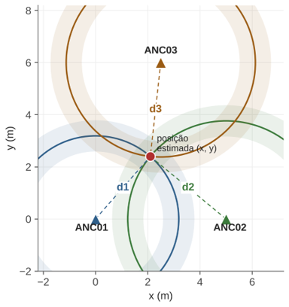
Fonte: Elaborado pelos autores com base em Liu et al. (2007).

2.7 Arquitetura de aplicações web
O estilo REST organiza a comunicação cliente-servidor em recursos identificados por URLs e manipulados por representações, sob restrições como ausência de estado e interface uniforme (Fielding, 2000). Como o HTTP não permite ao servidor notificar o cliente, usa-se o WebSocket, canal bidirecional e persistente sobre TCP (Fette; Melnikov, 2011). É comum combinar REST para estado e histórico com WebSocket para atualizações.
A arquitetura em camadas separa responsabilidades e facilita a manutenção e testes (Sommerville, 2018). Um monólito modular aplica essa separação em uma única aplicação implantável, e ferramentas como o Docker Compose definem, em um único arquivo, os serviços, as redes e os volumes de uma aplicação composta por vários containers (Docker Inc., [2026]).

2.8 Trabalhos correlacionados
Sistemas vestíveis para detecção de quedas de idosos combinam de formas diferentes o sensoriamento de movimento, o sinal cardíaco e a localização. A Tabela 1 compara quatro trabalhos recentes com a proposta deste estudo, cada um deles semelhante a ela em pelo menos um aspecto.
Sarowar et al. (2022) usam um dispositivo no quadril com acelerômetro e sensor de pulso por fotopletismografia (PPG), que detecta quedas por limiares de aceleração e de orientação no próprio microcontrolador e envia alertas por Bluetooth a um aplicativo, responsável por obter a localização pelo GPS do celular; os autores relatam acurácia de 97,6%. A semelhança com este estudo está na posição de uso, próxima à cintura, na combinação de sensor de movimento com sinal cardíaco e na comunicação por Bluetooth. A diferença é que a localização depende do GPS, pouco confiável em ambientes internos, e o sinal cardíaco é obtido por PPG, e não por ECG.
Wixley (2022) usa uma cinta peitoral com ECG e acelerômetro e redes neurais profundas, com AUC de 92,8%, e observa alterações no ECG durante as quedas simuladas, mas os dados vêm de cinco voluntários jovens. Este trabalho se assemelha ao presente estudo por empregar o mesmo tipo de sinal cardíaco (ECG) associado ao acelerômetro, por transmitir os dados por BLE e por usar aprendizado de máquina para classificar as quedas fora do dispositivo vestível. Suas observações sobre o ECG durante as quedas também sustentam a escolha de incluir esse sinal no cinto. Por outro lado, a localização se limita ao GPS do celular no momento do alerta.
Hung et al. (2022) usam beacons ESP32 que medem o RSSI de uma pulseira e o publicam por MQTT, estimando a região do usuário e combinando-a com a frequência cardíaca por PPG. É o trabalho mais próximo da parte de localização e comunicação deste estudo, que também emprega ESP32, RSSI e MQTT para posicionar o usuário em ambientes internos e associar a posição à frequência cardíaca. A queda, porém, é inferida da altura estimada da pulseira, sem sensor inercial.
Por fim, Toledo et al. (2025) executam uma árvore de decisão no próprio ESP32 com dados de acelerômetro e giroscópio. A semelhança está no uso do ESP32 como plataforma, em sensores inerciais equivalentes aos do MPU6050 e em um classificador baseado em árvores, família à qual pertence o Random Forest adotado aqui. O trabalho, contudo, não mede sinal cardíaco nem localização.
Assim, cada trabalho cobre parte do que esta proposta reúne, mas nenhum combina em um mesmo sistema sensor inercial, ECG e localização interna, lacuna que este estudo busca preencher ao integrar MPU6050, ECG, trilateração por RSSI e classificação por Random Forest.
Nenhum dos trabalhos analisados reúne, no mesmo sistema, a classificação de quedas por aprendizado de máquina com sensor inercial na cintura, o ECG e a localização indoor por RSSI, nem avalia a confiabilidade de cada uma dessas informações. É essa combinação que este trabalho investiga.

Tabela 1 – Comparação entre trabalhos correlatos e este trabalho
Trabalho | Posição e sensores | Sinal cardíaco | Localização | Detecção de quedas | Comunicação
Sarowar et al. (2022) | Quadril; acelerômetro | PPG | GPS do celular | Limiares de aceleração e orientação, no dispositivo | Bluetooth para o celular
Wixley (2022) | Peito; ECG e acelerômetro (Polar H10) | ECG | GPS do celular, só no alerta | Rede neural profunda (ResNet) | BLE para o celular
Hung et al. (2022) | Braço; pulseira | PPG | RSSI medido por beacons ESP32 | Inferida da altura da pulseira, sem sensor inercial | MQTT até um servidor local
Toledo et al. (2025) | ESP32; acelerômetro e giroscópio | Não | Não | Árvore de decisão no ESP32 | Não detalhada
Este trabalho | Cintura; MPU6050 e ECG (AD8232) | ECG, com BPM calculado no cinto | Trilateração por RSSI com três antenas ESP32 | Random Forest no computador central | BLE até as antenas; Wi-Fi e MQTT até o computador
Fonte: Elaborado pelos autores (2026).

2.9 Lacunas e hipóteses da pesquisa
A literatura e os trabalhos correlatos revelam lacunas. As soluções analisadas tratam movimento, sinal cardíaco e localização de forma isolada ou dependem do GPS em ambientes internos (Seção 2.8), e boa parte dos algoritmos decide a partir de um único pico de aceleração, o que eleva os falsos positivos e leva ao abandono do dispositivo (Igual; Medrano; Plaza, 2013). Há ainda a necessidade de avaliar a qualidade do sinal antes de confiar na frequência cardíaca estimada por ECG vestível, sujeito a artefatos de movimento e à qualidade do contato eletrodo-pele (Orphanidou; Drobnjak, 2017), e de tratar a segurança e a privacidade dos dados como componentes do projeto desses sistemas, e não como etapa posterior (Wang; Ellul; Azzopardi, 2020; Newaz; Hanada, 2023). A isso somam-se outros desafios técnicos em ambientes reais: a diversidade de padrões de movimento entre indivíduos, a variabilidade do RSSI diante de obstáculos e do multipercurso, e a necessidade de processamento em tempo quase real com baixo consumo energético. Há também a escassez de dados representativos, pois os conjuntos disponíveis se apoiam em quedas simuladas por voluntários jovens (Igual; Medrano; Plaza, 2013; Sucerquia; López; Vargas-Bonilla, 2017).
Com base nessas lacunas, enunciam-se as hipóteses da Tabela 2, cujas metas numéricas de H3 e H4 serão fixadas após a sessão piloto, antes da coleta.
Tabela 2 – Hipóteses da pesquisa e respectivas hipóteses nulas
ID | Hipótese | Hipótese nula | Avaliação
H1 | O RandomForest com 40 características do MPU6050 na cintura distingue POSSIVEL_QUEDA de ATIVIDADE_NORMAL melhor que uma regra de limiar sobre a magnitude da aceleração. | H0₁: o F1 de POSSIVEL_QUEDA não é superior ao da regra de limiar. | Matriz de confusão e F1 por classe; teste de McNemar (α = 0,05)
H2 | Segmentos de ECG adquiridos com mais movimento são mais classificados como INSUFICIENTE ou INDISPONIVEL e têm maior erro de BPM. | H0₂: não há associação entre movimento e qualidade. | Correlação de Spearman entre o índice de movimento e a qualidade
H3 | Com três âncoras calibradas, a trilateração atinge erro mediano igual ou inferior à meta e declara indisponibilidade quando necessário. | H0₃: o erro mediano supera a meta fixada após a sessão piloto. | Erro por ponto de teste e taxa de indisponibilidade
H4 | O caminho cinto → BLE → antenas → Wi-Fi/MQTT → backend entrega a telemetria com perda e latência compatíveis com o tempo real, sem alertas duplicados. | H0₄: perda, latência ou duplicação acima das metas fixadas após a sessão piloto. | Perda por sequência, latência e duplicatas descartadas
Fonte: Elaborado pelos autores (2026).

3 METODOLOGIA

3.1 Caracterização da Pesquisa

3.2 Etapas da pesquisa

3.3 Ambiente, materiais e participantes

3.4 Procedimentos de coleta de dados

3.4.1 Dados secundários: base SisFall

3.4.2 Sessão piloto
Antes da coleta, foi realizada uma sessão piloto no ambiente de testes (Seção 3.3), com o objetivo de verificar o funcionamento integrado do cinto e das antenas e ajustar os procedimentos de coleta. Nessa sessão, observou-se que antenas em posições diferentes, mas a distâncias semelhantes do cinto, não indicavam intensidades de sinal equivalentes. A única diferença identificada entre elas foi a presença, no caminho de uma das antenas, de dispositivos que operam na mesma faixa de 2,4 GHz usada pelo BLE.
Formulou-se então a hipótese de interferência entre sinais da mesma faixa, verificada por um teste rápido: duas antenas foram posicionadas lado a lado, a uma distância do cinto em que o sinal era classificado como moderado. Com apenas uma antena ligada, a intensidade foi registrada como moderada; ao ligar a segunda, ambas passaram a indicar sinal fraco. O resultado é qualitativo, pois os valores de RSSI não foram registrados numericamente, mas é coerente com a literatura: o BLE compartilha a faixa de 2,4 GHz com o Wi-Fi e com o próprio ESP32 (Espressif Systems, [2026]), e o RSSI varia com o canal e com o ambiente (Faragher; Harle, 2015).
Dessa observação decorrem três ajustes para a coleta: a) manter as antenas afastadas entre si e de outras fontes de 2,4 GHz; b) registrar numericamente o RSSI em cada coleta; e c) incluir uma etapa de calibração do modelo log-distância, descrita na Seção 3.4.5, com valores esperados de RSSI a 1 m entre −55 e −65 dBm e expoente de perda entre 1,6 e 3,3 para ambientes internos com visada direta (Rappaport, 2002).
A sessão piloto também serviu para fixar as metas numéricas das hipóteses H3 e H4 (Tabela 2), tomando como ponto de partida valores relatados na literatura. Para H3, adota-se erro mediano de localização por trilateração de até 3 m e indisponibilidade de até 20% das tentativas, compatíveis com os erros de 1 a 5 m relatados para sistemas BLE baseados em RSSI (Zafari; Gkelias; Leung, 2019) e com a área de cerca de 36 m² delimitada pelas antenas. Para H4, adotam-se perda de até 5% das mensagens, estimada pelas lacunas de sequência, tempo de processamento no backend de até 1 s em 95% das mensagens e nenhum alerta duplicado.

3.4.3 Coleta própria de movimento

3.4.4 Coleta da frequência cardíaca

3.4.5 Coleta da localização indoor

3.4.6 Coleta de dados de comunicação

3.4.7 Registro, armazenamento e anonimização

3.5 Procedimentos de análise dos dados

3.6 Justificativa da metodologia

3.7 Engenharia de software

3.7.1 Roteiro de desenvolvimento

3.7.2 Processo de desenvolvimento e justificativa

3.7.3 Elicitação de requisitos

3.7.4 Stakeholders

3.7.5 Delimitação do escopo

3.7.6 Requisitos funcionais

3.7.7 Requisitos não funcionais e critérios de qualidade

3.7.8 Regras de negócio

3.7.9 Análise e validação dos requisitos

3.7.10 Diagrama de casos de uso

3.7.11 Arquitetura do sistema e tecnologias

A Figura 3 apresenta o fluxo dos dados captados por todos os circuitos do projeto completo.
Figura 3 – Fluxograma do funcionamento completo do sistema
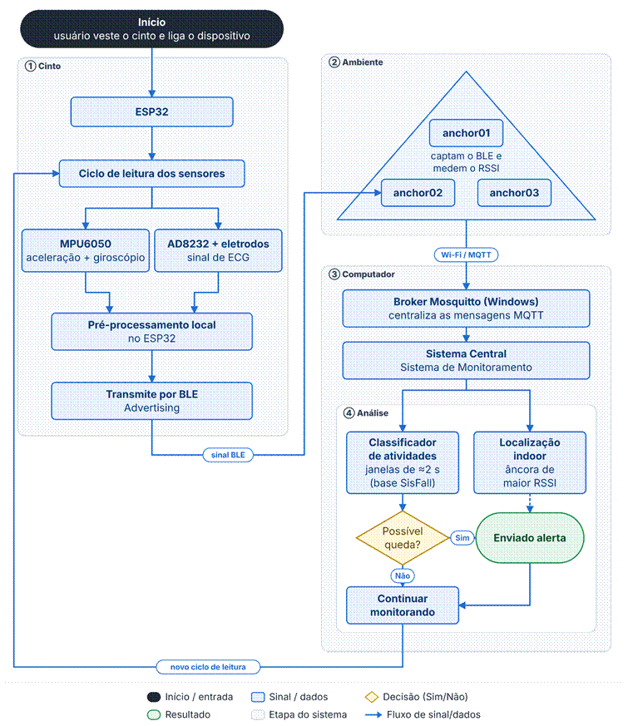
Fonte: Elaborado pelos autores (2026).

3.7.12 Definição do protótipo

3.7.12.1 Cinto inteligente
O cinto inteligente é uma unidade vestível e autônoma que acompanha o usuário durante suas atividades, capta seus movimentos e a sua atividade cardíaca e envia essas informações, por Bluetooth, às antenas (anchors) distribuídas no ambiente. O MPU6050 mede os valores de aceleração dos eixos x, y, z e da rotação do Δx, Δy, Δz. O módulo AD8232 captura o sinal de ECG (batimento cardíaco) do usuário. Já a intensidade do sinal Bluetooth recebido pelas antenas (RSSI) permite estimar a posição aproximada do usuário em um ambiente fechado. Estes sinais captados pelo cinto não possuem finalidade médica ou diagnóstica.
O cinto é composto por: caixa impressa em 3D (2 roscas de latão M3, usadas para fixar a tampa); placa perfurada; módulo TP4056; duas baterias 18650 (3,7V); conversor MT3608; mini chave gangorra switch (liga e desliga); ESP32-C3; MPU6050; módulo ECG AD8232, com cabo P2 e três eletrodos e fios de cobre.

3.7.12.1.1 Funcionamento do cinto
O circuito é alimentado pelas duas baterias de íon-lítio 18650, que alimentam o cinto. Ela é recarregada via USB-C pelo módulo TP4056. O conversor MT3608 eleva a tensão da bateria para 5V. A partir desses 5V, o regulador da própria placa ESP32-C3 Super Mini gera os 3,3V que alimentam o microcontrolador e os dois sensores. O usuário veste o cinto e o liga por uma mini chave gangorra.
O ESP32-C3 inicializa o I2C (Inter-Integrated Circuit), o ADC e o Bluetooth e entra num ciclo contínuo de leitura. O MPU6050, um acelerômetro com giroscópio, mede aceleração e velocidade angular nos três eixos. Ele fala com o ESP32-C3 por I2C e fornece os dados de movimento. O módulo AD8232, ligado a três eletrodos no corpo, capta o sinal elétrico do coração. Esse sinal entra pelo pino ADC. O ECG é experimental: o cálculo de batimentos por minuto ainda está em validação e o módulo não tem finalidade médica.
O ESP32-C3 faz um pré-processamento local dos dados e os transmite por BLE Advertising, anunciando pacotes periodicamente sem criar uma conexão formal. O cinto não usa Wi-Fi.

3.7.12.1.2 Componentes do cinto
A Figura 4 apresenta o case completo da parte de dentro do cinto com todos os seus componentes funcionais.
Figura 4 – Disposição dos módulos e ligações elétricas do cinto inteligente
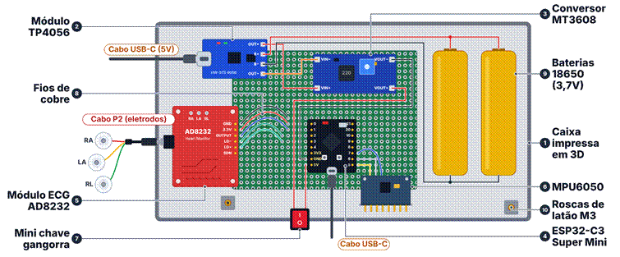
Fonte: Elaborado pelos autores (2026).
A caixa impressa em 3D, indicada com o número 1 da Figura 4, tem a função de abrigar e proteger os componentes eletrônicos do cinto contra impactos, poeira e contato direto do usuário com partes elétricas, além de permitir que o conjunto seja preso ao cinto. A caixa possui base e tampa, com aberturas para a mini chave gangorra, para as entradas USB-C e para o cabo dos eletrodos.
O módulo TP4056, indicado com o número 2 da Figura 4, serve para controlar a carga das baterias de lítio 18650 com a energia do USB-C, protegendo-as contra sobrecarga e curto-circuito. Este componente recebe energia pelo USB-C (5V) e carrega as baterias em 2 etapas: corrente constante (CC) e, em seguida, tensão constante (CV), interrompendo o carregamento em aproximadamente 4,2V. Simultaneamente, disponibiliza a energia recebida (ou a das baterias, quando não há USB conectado) para alimentar o restante do circuito, incluindo o MT3608.
O conversor MT3608, indicado com o número 3 da Figura 4, é um conversor step-up (elevador de tensão) baseado em um circuito de chaveamento (PWM) que armazena energia em um indutor e a libera em pulsos controlados, elevando a tensão de saída acima da tensão de entrada. Um trimpot presente na placa permite ajustar a tensão de saída desejada, que neste projeto foi configurada para fornecer 5V estáveis ao ESP32-C3. Ele eleva (boost) a tensão de 3,7V fornecida pelas baterias (que varia conforme a carga) para os 5V necessários à alimentação adequada do ESP32-C3. Os sensores são alimentados em 3,3V pelo regulador da própria placa do ESP32-C3.
O ESP32-C3 super mini, indicado com o número 4 da Figura 4, é responsável por coletar os dados dos sensores (MPU6050 via I2C e AD8232 via pino analógica), realizar o pré-processamento local dos sinais, convertendo as variáveis do MPU6050 e AD8232, e transmitir essas informações por Bluetooth de baixo consumo (BLE), em modo Advertising, para as antenas (anchor01, anchor02 e anchor03) distribuídas no ambiente. Ao ser ligado, inicializa a comunicação com os sensores e o BLE e passa a executar ciclos contínuos de leitura. As antenas captam esse sinal e medem sua intensidade (RSSI), permitindo estimar a posição do usuário por trilateração. A entrada USB-C, permite alimentar o ESP32-C3 diretamente por cabo e gravar (programar) o código do cinto a partir de um computador. Também permite acompanhar as leituras dos sensores pelo monitor serial durante os testes e a validação.
O módulo ECG AD8232, indicado com o número 5 da Figura 4, tem a função de captar a informação do sinal elétrico da atividade cardíaca do usuário, para que o ESP32-C3 possa coletar essa informação. Três eletrodos de superfície, posicionados como braço direito (RA), braço esquerdo (LA) e referência (RL), levam o sinal, por meio do cabo P2, até o circuito integrado AD8232. O módulo entrega uma tensão analógica no pino OUTPUT, lida pelo conversor analógico do ESP32-C3. O módulo também possui detecção de eletrodo solto. Os dados do ECG complementam os dados de movimento, adicionando contexto à classificação de atividades e à identificação de possíveis eventos de risco. O conector P2 dos eletrodos é um plugue de 3,5 mm que liga o cabo dos três eletrodos, Right Arm (RA), Left Arm (LA) e Right Leg (RL), à entrada do módulo AD8232. Por ser um conector do tipo plugar e desplugar, permite trocar os eletrodos e o cabo sem soldar e sem abrir a caixa.
O MPU6050, indicado com o número 6 da Figura 4, tem a função de medir o movimento do usuário, reunindo em um único chip um acelerômetro de 3 eixos e um giroscópio de 3 eixos. O sensor mede a aceleração e a velocidade angular em cada eixo e envia esses valores ao ESP32-C3 pelo barramento I2C (dois fios de dados, SDA e SCL).
A mini chave gangorra (switch liga/desliga), indicada com o número 7 da Figura 4, é um interruptor mecânico simples que interrompe ou fecha fisicamente o circuito elétrico entre a fonte de energia (baterias/TP4056) e o restante do sistema (MT3608 e ESP32-C3). Quando desligada, corta completamente a alimentação, impedindo o consumo de corrente pelo cinto. Assim, o usuário pode desligar o dispositivo quando ele não estiver em uso, preservando a carga das baterias, sem precisar abrir a caixa ou desconectar fios.
Os fios de cobre, indicados com o número 8 da Figura 4, são responsáveis por fazer as conexões elétricas entre os componentes do cinto, conduzindo tanto a energia quanto os sinais dos sensores. Os fios coloridos destacados na figura ligam os pinos do módulo ECG AD8232 ao ESP32-C3. Os pinos GND e 3.3V alimentam o módulo com a energia fornecida pelo ESP32-C3. O pino OUTPUT leva o sinal elétrico do coração, já amplificado, até a entrada analógica do ESP32-C3. Os pinos LO− e LO+ indicam quando algum eletrodo está solto. Além desses, os fios vermelhos e pretos conduzem a energia das baterias até o TP4056, a mini chave gangorra, o MT3608 e o ESP32-C3. Já os fios ligados ao MPU6050 transmitem ao ESP32-C3, pelo barramento I2C, os dados de aceleração e de giroscópio. O cobre conduz corrente com baixa resistência, e os fios são soldados nos pontos de cada componente, formando o circuito completo de alimentação e de comunicação do cinto.
As baterias 18650 (3,7V), indicadas com o número 9 da Figura 4, alimentam o cinto, mantendo o ESP32-C3 e os sensores funcionando sem conexão elétrica fixa. São duas células de íon-lítio ligadas em paralelo, o que mantém a tensão de 3,7V e soma a capacidade de carga, aumentando a autonomia. As baterias armazenam energia química e a convertem em energia elétrica, trabalhando em conjunto com o TP4056, que as carrega, e com o MT3608, que eleva sua tensão para o nível necessário ao ESP32-C3.
As roscas de latão M3, indicadas com o número 10 da Figura 4, servem para fixar a tampa de forma segura e reutilizável, permitindo abrir e fechar a caixa várias vezes sem desgastar o material. São inseridas a quente no material da caixa e criam uma rosca metálica interna; a superfície serrilhada garante aderência. O parafuso M3 da tampa rosqueia no latão. Em decorrência disso, apresenta uma fixação muito mais resistente do que rosquear direto na impressão 3D (não espana).

3.7.12.2 Antena (anchor)
A antena (anchor) é uma unidade autônoma que escuta o sinal Bluetooth emitido pelo ESP mini, preso ao cinto inteligente, e mede a intensidade desse sinal através do RSSI, (Received Signal Strength Indicator, ou Indicador de Intensidade do Sinal Recebido) que mede a potência de um sinal de Bluetooth Low Energy (BLE) captado por um aparelho, como um celular ou um notebook. Sozinha ela não descobre onde o usuário está. Seu papel é fornecer uma medida de sinal, junto de outras antenas, para permitir estimar a posição do usuário dentro de um ambiente fechado.
A antena é composta por: caixa impressa em 3D (2 roscas de latão m3, usadas para fixar a parte da tampa do case); módulo TP4056; Bateria 18650; conversor MT3608; switch (liga e desliga); ESP32 DevKit V1; fios de cobre.

3.7.12.2.1 Funcionamento da antena
Quando a antena é ligada a uma tomada por USB-C, o módulo TP4056 recebe os 5V e os usa de duas formas: alimenta o restante do circuito e carrega a bateria de lítio 18650. O TP4056 também protege a bateria contra sobrecarga e curto-circuito. Sem tomada, a bateria assume e fornece os 3,7V para o circuito.
A energia segue pela mini chave gangorra, que liga e desliga a antena. Com a chave desligada, o circuito é cortado e não há consumo, poupando a bateria. Com a chave ligada, a energia chega ao conversor MT3608. Ele é um elevador de tensão (step-up) e sobe cerca de 3,7V para os 5V estáveis que o ESP32 exige.
Quando o ESP32 fica ativo ele funciona como receptor BLE (Bluetooth low energy, ou Bluetooth de baixa energia), capta o sinal do ESP mini no cinto e mede o RSSI. Esse valor é a base do cálculo da trilateração, porque quanto mais perto o cinto está da antena, mais forte é o sinal.
Fisicamente, os protótipos ficam dentro de uma caixa impressa em 3D. A tampa é fixada com parafusos M3 em roscas de latão inseridas a quente no plástico, o que permite abrir e fechar a caixa várias vezes sem desgastar a peça. Os componentes são ligados entre si por fios de cobre soldados.

3.7.12.2.2 Visão geral do circuito da antena
A Figura 5 apresenta o fluxo de energia e de sinal do circuito completo da antena, desde a entrada de energia até a estimativa da posição do usuário.
Figura 5 – Fluxograma da visão geral do circuito da antena
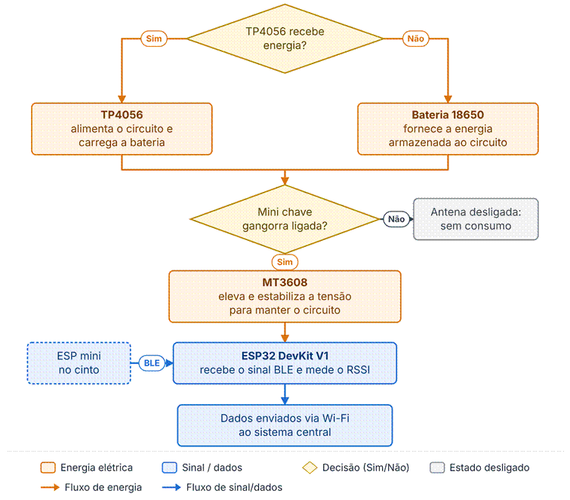
Fonte: Elaborado pelos autores (2026).
Cada antena (anchor01, anchor02 e anchor03) segue a mesma estrutura e é posicionada em pontos distintos do ambiente. Cada unidade mede, de forma independente, a intensidade do sinal recebido (RSSI) e envia os dados para um sistema central, que compara as informações das três antenas para estimar a posição aproximada do usuário que utiliza o cinto por meio da trilateração.

3.7.12.2.3 Componentes da antena
A Figura 6 apresenta a estrutura interna do case da antena, com a identificação dos componentes eletrônicos e dos elementos e suas funcionalidades.

Figura 6 – Estrutura interna do case da antena
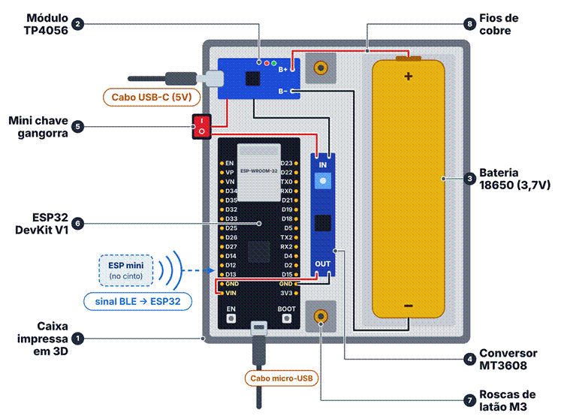
Fonte: Elaborado pelos autores (2026).
De acordo com os números da imagem acima segue as explicações detalhadas de cada item:
A caixa impressa em 3D, indicada com o número 1 da Figura 6, tem a função de abrigar e proteger os componentes eletrônicos, permitindo fixar a antena no ambiente (parede, teto, suporte). Possui a base com encaixes e tampa perfurada (exibido na Figura 13). As antenas também contam com uma identificação gravada (anchor01, anchor02, anchor03), que diferencia cada antena na identificação física de cada antena a ser configurada.
O módulo TP4056, indicado com o número 2 da Figura 6, serve para controlar a carga da bateria de lítio 18650 com a energia do USB-C, protegendo-a contra sobrecarga e curto-circuito. Este componente recebe energia pelo USB-C (5V) e carrega a bateria em 2 etapas: corrente constante (CC); e em seguida tensão constante (CV), interrompendo o carregamento em aproximadamente 4,2V. Simultaneamente, disponibiliza a energia recebida (ou a da bateria, quando não há USB conectado) para alimentar o restante do circuito, incluindo o MT3608.
A bateria 18650, indicada com o número 3 da Figura 6, alimenta a antena quando não há tomada disponível para alimentação direta via USB-C, mantendo o ESP32 funcionando sem conexão elétrica fixa. A bateria armazena energia química e a converte em energia elétrica. Trabalha em conjunto com o TP4056, que a carrega, e com o MT3608, que eleva sua tensão para o nível necessário ao ESP32. A bateria faz com que a antena seja portátil e independente de tomada durante transporte e utilização.
O conversor MT3608, indicado com o número 4 da Figura 6, é um conversor step-up (elevador de tensão) baseado em um circuito de chaveamento (PWM) que armazena energia em um indutor e a libera em pulsos controlados, elevando a tensão de saída acima da tensão de entrada. Um trimpot presente na placa permite ajustar a tensão de saída desejada, que neste projeto foi configurada para fornecer 5V estáveis ao ESP32. Ele eleva (boost) a tensão de 3,7V fornecida pela bateria (ou pela linha de saída do TP4056) para os 5V necessários à alimentação adequada do ESP32 DevKit V1.
A mini chave gangorra (switch liga/desliga), indicada com o número 5 da Figura 6, é um switch que atua como um interruptor mecânico simples, que interrompe, fecha fisicamente, o circuito elétrico entre a fonte de energia (bateria/TP4056) e o restante do sistema (MT3608 e ESP32). Quando desligada, corta completamente a alimentação, impedindo o consumo de corrente pela antena. O corte do fornecimento de energia ao MT3608 visa economizar bateria durante o transporte dos dispositivos, evitando consumo desnecessário e prolongando a autonomia da bateria quando a antena não estiver em uso.
O ESP32 DevKit V1, indicado com o número 6 da Figura 6, é o “cérebro” da antena, sendo responsável por receber o sinal Bluetooth transmitido pelo ESP mini alocado no cinto e transmitir os dados necessários para o cálculo da trilateração da localização. Este componente opera como receptor BLE (Bluetooth de baixo consumo) captando a intensidade do sinal e medindo o RSSI (Indicador de Intensidade do Sinal Recebido), em dBm. Cada antena distribuída no ambiente capta o sinal de forma independente; a comparação entre os dados das antenas permite estimar, por trilateração, a posição aproximada do usuário. A entrada Micro-USB, permite gravar (programar) o código da antena a partir de um computador. Neste processo, é necessário desligar a alimentação da chave gangorra.
A rosca de latão M3, indicada com o número 7 da Figura 6, serve para fixar a tampa de forma segura e reutilizável, permitindo abrir e fechar a antena várias vezes sem desgastar o material. São inseridas a quente no material da caixa e criam uma rosca metálica interna; a superfície serrilhada garante aderência. O parafuso M3 da tampa rosqueia no latão. Em decorrência disso, apresenta uma fixação muito mais resistente do que rosquear direto na impressão 3D.
Os fios de cobre comum, indicados com o número 8 da Figura 6, são responsáveis por fazer as conexões elétricas entre TP4056, bateria, chave gangorra, MT3608 e ESP32.

3.8 Banco de dados

3.8.1 Especificação dos dados armazenados

3.8.2 Modelo conceitual

3.8.3 Modelo lógico e DER

3.8.4 Modelo físico

3.8.5 Dicionário de dados

4 RESULTADOS

4.1 Protótipo do cinto inteligente
Figura 10 – Case interno do Cinto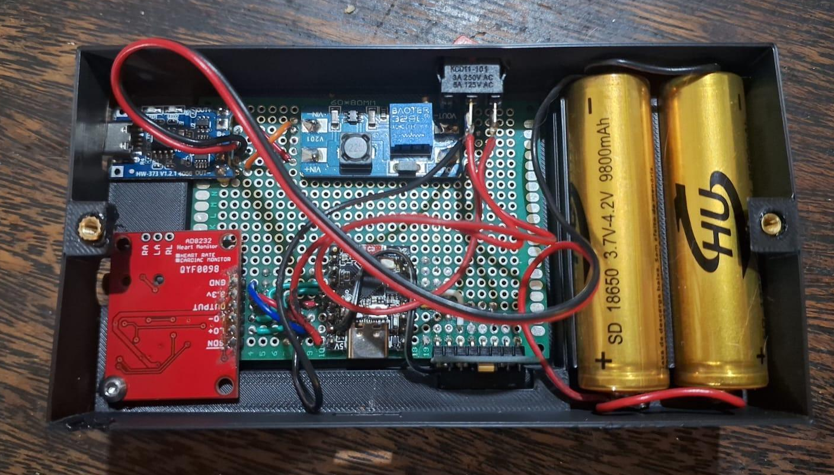
Fonte: Elaborado pelos autores (2026).
Figura 10 – Case do Cinto com tampa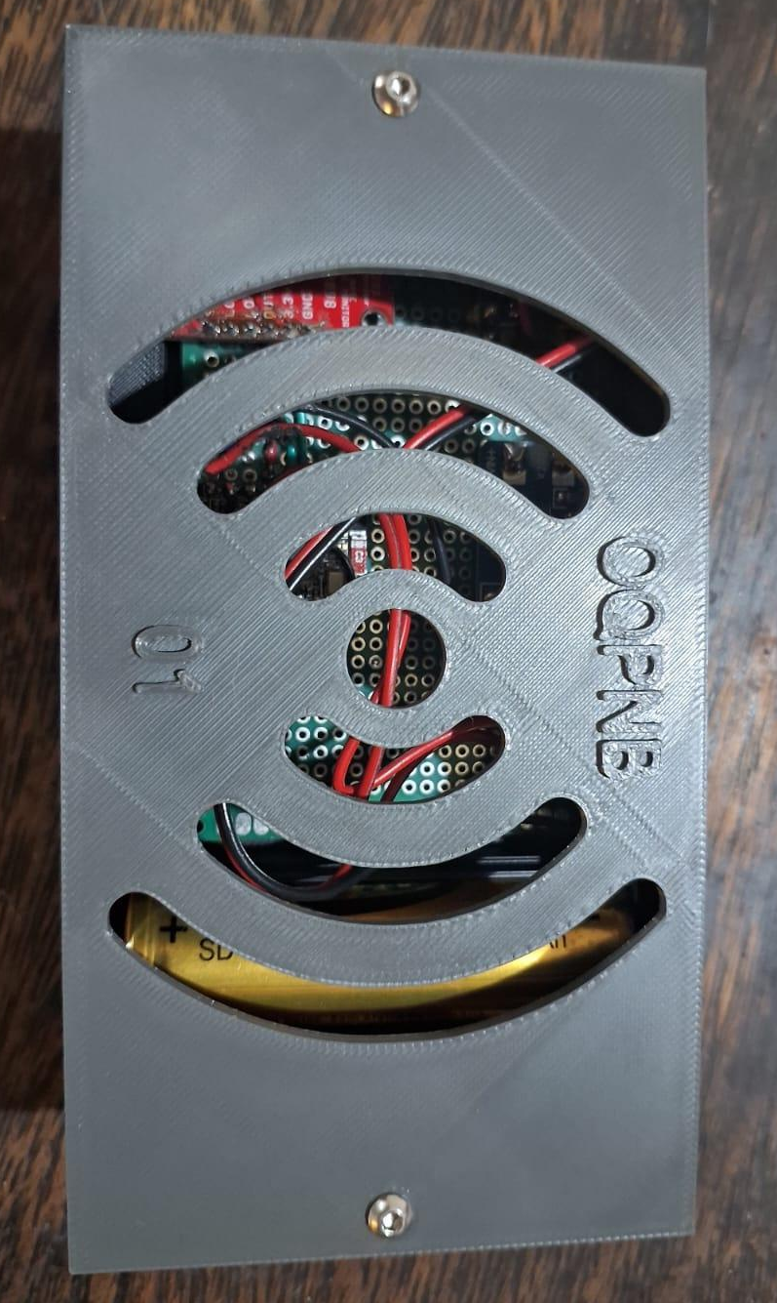
Fonte: Elaborado pelos autores (2026).

Figura 10 – Case com USB C ESP32 DEV KIT V1
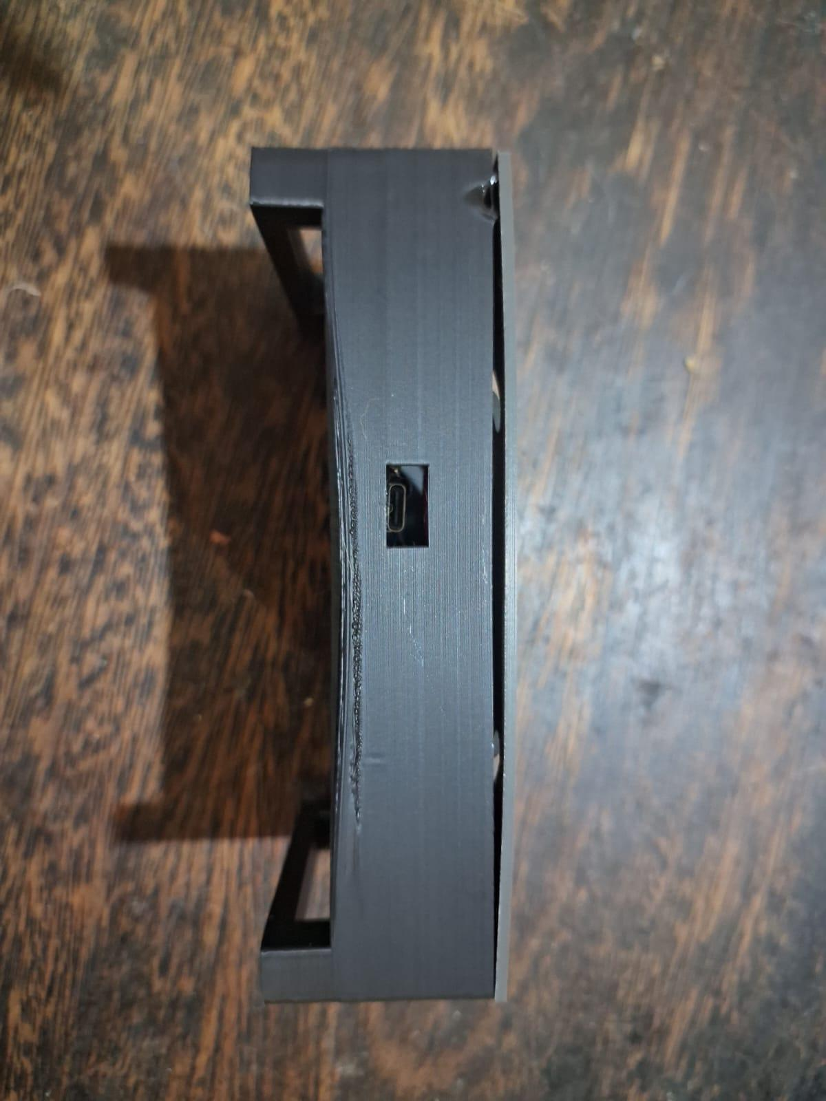
Fonte: Elaborado pelos autores (2026).

Figura 10 – Case virado, exibindo o Switch (chave gangorra)
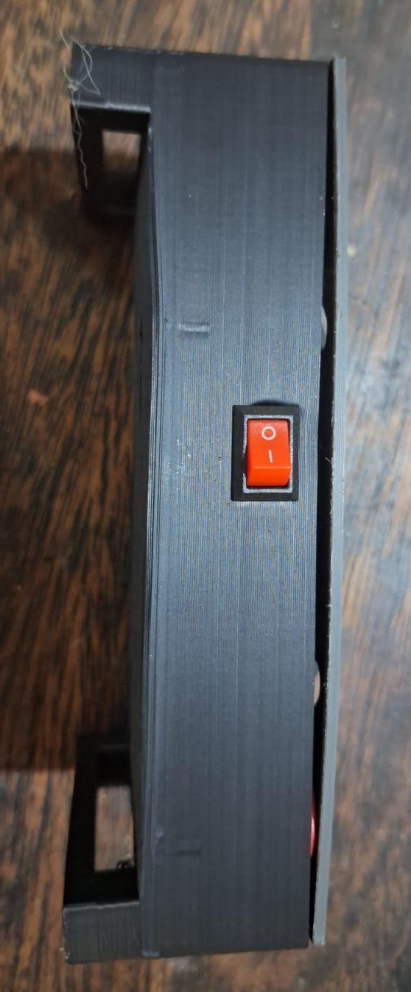
Fonte: Elaborado pelos autores (2026).

Figura 10 – Case virado, exibindo USB C do TP4056 e P2 do AD8232
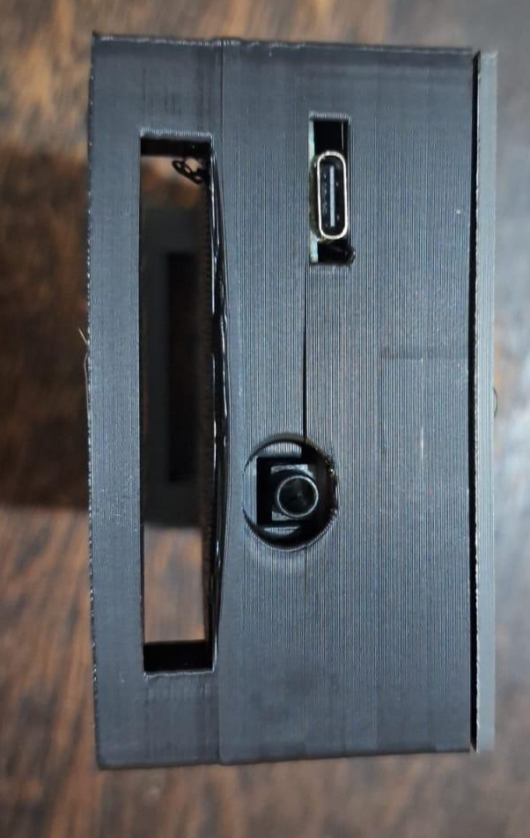
Fonte: Elaborado pelos autores (2026).

4.2 Protótipo das antenas
As Figuras 10 a 14 mostram o protótipo da antena montado.
Figura 10 – Case interno da Antena sem fios
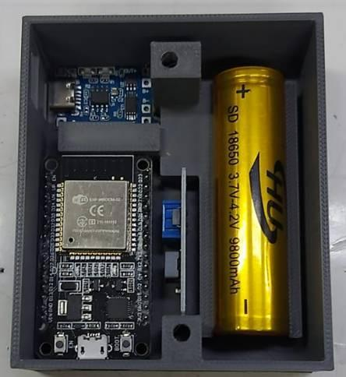
Fonte: Elaborado pelos autores (2026).
Figura 11 – Case virado, exibindo o switch
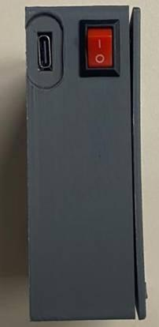
Fonte: Elaborado pelos autores (2026).
Figura 12 – Case com Micro-USB do ESP32
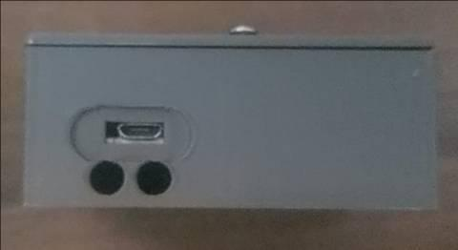
Fonte: Elaborado pelos autores (2026).
Figura 13 – Case da Antena com tampa
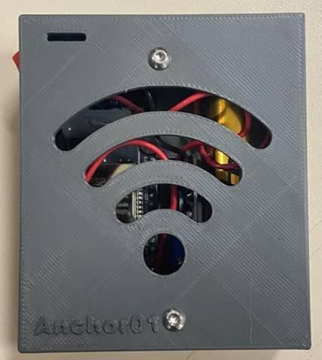
Fonte: Elaborado pelos autores (2026).
Figura 14 – Case interno da antena com os fios
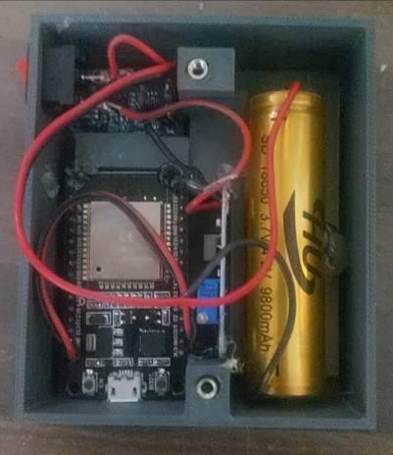
Fonte: Elaborado pelos autores (2026).

4.3 Aplicação web

4.3.1 Cadastro, login e gestão de pessoas

4.3.2 Locais e equipamentos

4.3.3 Visão geral, saúde e monitoramento

4.4 Execução dos casos de teste de software

4.5 Classificação de possíveis quedas (H1)

4.6 Frequência cardíaca (H2)

4.7 Localização indoor (H3)

4.8 Confiabilidade da comunicação (H4)

5 ANÁLISE DOS RESULTADOS

5.1 Avaliação das hipóteses H1 a H4

5.2 Padrões e anomalias observados

5.3 Comparação com a literatura e os trabalhos correlatos

5.4 Exatidão e confiabilidade dos resultados

5.5 Implicações e impacto na área

5.6 Sugestões de trabalhos futuros

6 CONCLUSÕES

6.1 Conclusões

6.2 Recomendações

BIBLIOGRAFIA
As fontes estão numeradas na sequência de seu primeiro aparecimento no texto, conforme o roteiro do curso, e formatadas segundo a ABNT NBR 6023:2018.
[1] WORLD HEALTH ORGANIZATION (WHO). Falls: fact sheet. Genebra: WHO, 26 abr. 2021. Disponível em: https://www.who.int/news-room/fact-sheets/detail/falls. Acesso em: 5 out. 2026.
[2] INSTITUTO BRASILEIRO DE GEOGRAFIA E ESTATÍSTICA (IBGE). Projeções da população: Brasil e unidades da federação: revisão 2024. Rio de Janeiro: IBGE, 2024.
[3] WONG, L. L. R.; CARVALHO, J. A. O rápido processo de envelhecimento populacional do Brasil: sérios desafios para as políticas públicas. Revista Brasileira de Estudos de População, São Paulo, v. 23, n. 1, p. 5-26, jan./jun. 2006.
[4] ABREU, D. R. O. M.; NOVAES, E. S.; OLIVEIRA, R. R.; MATHIAS, T. A. F.; MARCON, S. S. Internação e mortalidade por quedas em idosos no Brasil: análise de tendência. Ciência & Saúde Coletiva, Rio de Janeiro, v. 23, n. 4, p. 1131-1141, 2018. DOI: 10.1590/1413-81232018234.09962016.
[5] OLIVEIRA, R. 24 idosos morreram diariamente por queda no Brasil em 2025: veja formas de prevenir. O Tempo, Belo Horizonte, 24 jun. 2026. Disponível em: https://www.otempo.com.br/brasil/2026/6/24/24-idosos-morreram-diariamente-por-queda-no-brasil-em-2025-veja-como-se-prevenir. Acesso em: 5 out. 2026.
[6] FLEMING, J.; BRAYNE, C. Inability to get up after falling, subsequent time on floor, and summoning help: prospective cohort study in people over 90. BMJ, Londres, v. 337, a2227, 2008. DOI: 10.1136/bmj.a2227.
[7] MANUAL MSD. Quedas em idosos. In: Manual MSD: versão para profissionais de saúde. Rahway: Merck & Co., [2025]. Disponível em: https://www.msdmanuals.com/pt/profissional/geriatria/quedas-em-idosos/quedas-em-idosos. Acesso em: 5 out. 2026.
[8] ORGANIZAÇÃO DAS NAÇÕES UNIDAS (ONU). Transformando nosso mundo: a Agenda 2030 para o Desenvolvimento Sustentável. Nova York: ONU, 2015.
[9] IGUAL, R.; MEDRANO, C.; PLAZA, I. Challenges, issues and trends in fall detection systems. BioMedical Engineering OnLine, Londres, v. 12, art. 66, 2013. DOI: 10.1186/1475-925X-12-66.
[10] WEISER, M. The computer for the 21st century. Scientific American, Nova York, v. 265, n. 3, p. 94-104, 1991.
[11] CHAUDHURI, S.; THOMPSON, H.; DEMIRIS, G. Fall detection devices and their use with older adults: a systematic review. Journal of Geriatric Physical Therapy, Filadélfia, v. 37, n. 4, p. 178-196, 2014. DOI: 10.1519/JPT.0b013e3182abe779.
[12] USMANI, S.; SABOOR, A.; HARIS, M.; KHAN, M. A.; PARK, H. Latest research trends in fall detection and prevention using machine learning: a systematic review. Sensors, Basileia, v. 21, n. 15, art. 5134, 2021. DOI: 10.3390/s21155134.
[13] WANG, X.; ELLUL, J.; AZZOPARDI, G. Elderly fall detection systems: a literature survey. Frontiers in Robotics and AI, Lausanne, v. 7, art. 71, 2020. DOI: 10.3389/frobt.2020.00071.
[14] GIFFINGER, R.; FERTNER, C.; KRAMAR, H.; KALASEK, R.; PICHLER-MILANOVIĆ, N.; MEIJERS, E. Smart cities: ranking of European medium-sized cities. Viena: Centre of Regional Science, Vienna University of Technology, 2007.
[15] CARAGLIU, A.; DEL BO, C.; NIJKAMP, P. Smart cities in Europe. Journal of Urban Technology, Londres, v. 18, n. 2, p. 65-82, 2011. DOI: 10.1080/10630732.2011.601117.
[16] CHOURABI, H. et al. Understanding smart cities: an integrative framework. In: HAWAII INTERNATIONAL CONFERENCE ON SYSTEM SCIENCES, 45., 2012, Maui. Proceedings [...]. Maui: IEEE, 2012. p. 2289-2297. DOI: 10.1109/HICSS.2012.615.
[17] ZANELLA, A.; BUI, N.; CASTELLANI, A.; VANGELISTA, L.; ZORZI, M. Internet of Things for smart cities. IEEE Internet of Things Journal, Piscataway, v. 1, n. 1, p. 22-32, 2014. DOI: 10.1109/JIOT.2014.2306328.
[18] GUBBI, J.; BUYYA, R.; MARUSIC, S.; PALANISWAMI, M. Internet of Things (IoT): a vision, architectural elements, and future directions. Future Generation Computer Systems, Amsterdã, v. 29, n. 7, p. 1645-1660, 2013. DOI: 10.1016/j.future.2013.01.010.
[19] SATYANARAYANAN, M. The emergence of edge computing. Computer, Los Alamitos, v. 50, n. 1, p. 30-39, 2017. DOI: 10.1109/MC.2017.9.
[20] SHAIKH, F. K.; ZEADALLY, S.; EXPOSITO, E. Enabling technologies for green Internet of Things. IEEE Systems Journal, Piscataway, v. 11, n. 2, p. 983-994, 2017. DOI: 10.1109/JSYST.2015.2415194.
[21] ATZORI, L.; IERA, A.; MORABITO, G. The Internet of Things: a survey. Computer Networks, Amsterdã, v. 54, n. 15, p. 2787-2805, 2010. DOI: 10.1016/j.comnet.2010.05.010.
[22] AL-FUQAHA, A.; GUIZANI, M.; MOHAMMADI, M.; ALEDHARI, M.; AYYASH, M. Internet of Things: a survey on enabling technologies, protocols, and applications. IEEE Communications Surveys & Tutorials, Piscataway, v. 17, n. 4, p. 2347-2376, 2015. DOI: 10.1109/COMST.2015.2444095.
[23] ESPRESSIF SYSTEMS. ESP32-C3 Series Datasheet. Xangai: Espressif, [2024a]. Disponível em: https://www.espressif.com/sites/default/files/documentation/esp32-c3_datasheet_en.pdf. Acesso em: 5 out. 2026.
[24] ESPRESSIF SYSTEMS. ESP32 Series Datasheet. Xangai: Espressif, [2024b]. Disponível em: https://www.espressif.com/sites/default/files/documentation/esp32_datasheet_en.pdf. Acesso em: 5 out. 2026.
[25] ESPRESSIF SYSTEMS. RF coexistence: ESP-IDF programming guide (ESP32-C3). Xangai: Espressif, [2026]. Disponível em: https://docs.espressif.com/projects/esp-idf/en/latest/esp32c3/api-guides/coexist.html. Acesso em: 7 out. 2026.
[26] BLUETOOTH SPECIAL INTEREST GROUP (Bluetooth SIG). Bluetooth Core Specification: version 5.0. Kirkland: Bluetooth SIG, 2016.
[27] OASIS. MQTT Version 3.1.1. Editado por A. Banks e R. Gupta. Burlington: OASIS, 29 out. 2014. OASIS Standard. Disponível em: http://docs.oasis-open.org/mqtt/mqtt/v3.1.1/os/mqtt-v3.1.1-os.html. Acesso em: 5 out. 2026.
[28] LIGHT, R. A. Mosquitto: server and client implementation of the MQTT protocol. Journal of Open Source Software, v. 2, n. 13, p. 265, 2017. DOI: 10.21105/joss.00265.
[29] INVENSENSE. MPU-6000 and MPU-6050 Product Specification: revision 3.4. San Jose: InvenSense, 2013. Documento PS-MPU-6000A-00.
[30] BULLING, A.; BLANKE, U.; SCHIELE, B. A tutorial on human activity recognition using body-worn inertial sensors. ACM Computing Surveys, Nova York, v. 46, n. 3, art. 33, p. 1-33, 2014. DOI: 10.1145/2499621.
[31] SUCERQUIA, A.; LÓPEZ, J. D.; VARGAS-BONILLA, J. F. SisFall: a fall and movement dataset. Sensors, Basileia, v. 17, n. 1, art. 198, 2017. DOI: 10.3390/s17010198.
[32] BREIMAN, L. Random forests. Machine Learning, Dordrecht, v. 45, n. 1, p. 5-32, 2001. DOI: 10.1023/A:1010933404324.
[33] PEDREGOSA, F. et al. Scikit-learn: machine learning in Python. Journal of Machine Learning Research, v. 12, p. 2825-2830, 2011.
[34] SÖRNMO, L.; LAGUNA, P. Bioelectrical signal processing in cardiac and neurological applications. Amsterdã: Elsevier Academic Press, 2005.
[35] CLIFFORD, G. D.; AZUAJE, F.; MCSHARRY, P. E. Advanced methods and tools for ECG data analysis. Boston: Artech House, 2006.
[36] ANALOG DEVICES. AD8232: single-lead, heart rate monitor front end. Data sheet, rev. D. Norwood: Analog Devices, 2020. Disponível em: https://www.analog.com/media/en/technical-documentation/data-sheets/ad8232.pdf. Acesso em: 5 out. 2026.
[37] PAN, J.; TOMPKINS, W. J. A real-time QRS detection algorithm. IEEE Transactions on Biomedical Engineering, Nova York, v. BME-32, n. 3, p. 230-236, 1985. DOI: 10.1109/TBME.1985.325532.
[38] MOODY, G. B.; MARK, R. G. The impact of the MIT-BIH Arrhythmia Database. IEEE Engineering in Medicine and Biology Magazine, Nova York, v. 20, n. 3, p. 45-50, 2001. DOI: 10.1109/51.932724.
[39] GOLDBERGER, A. L. et al. PhysioBank, PhysioToolkit, and PhysioNet: components of a new research resource for complex physiologic signals. Circulation, Dallas, v. 101, n. 23, p. e215-e220, 2000. DOI: 10.1161/01.CIR.101.23.e215.
[40] LIU, H.; DARABI, H.; BANERJEE, P.; LIU, J. Survey of wireless indoor positioning techniques and systems. IEEE Transactions on Systems, Man, and Cybernetics, Part C (Applications and Reviews), Piscataway, v. 37, n. 6, p. 1067-1080, 2007. DOI: 10.1109/TSMCC.2007.905750.
[41] ZAFARI, F.; GKELIAS, A.; LEUNG, K. K. A survey of indoor localization systems and technologies. IEEE Communications Surveys & Tutorials, Piscataway, v. 21, n. 3, p. 2568-2599, 2019. DOI: 10.1109/COMST.2019.2911558.
[42] ZHAO, X.; XIAO, Z.; MARKHAM, A.; TRIGONI, N.; REN, Y. Does BTLE measure up against WiFi? A comparison of indoor location performance. In: EUROPEAN WIRELESS CONFERENCE, 20., 2014, Barcelona. Proceedings [...]. Berlim: VDE, 2014.
[43] SINGH, A.; EMAM, M.; AL MTAWA, Y. Comparative analysis of indoor localization across various wireless technologies. Eng, Basileia, v. 4, n. 3, p. 2293-2308, 2023.
[44] KHAN, F. U. et al. A comparison of wireless standards in IoT for indoor localization using LoPy. IEEE Access, Piscataway, v. 9, p. 65925-65933, 2021.
[45] RAPPAPORT, T. S. Wireless communications: principles and practice. 2. ed. Upper Saddle River: Prentice Hall, 2002.
[46] FIELDING, R. T. Architectural styles and the design of network-based software architectures. 2000. Tese (Doutorado em Information and Computer Science) – University of California, Irvine, 2000. Disponível em: https://ics.uci.edu/~fielding/pubs/dissertation/top.htm. Acesso em: 6 out. 2026.
[47] FETTE, I.; MELNIKOV, A. RFC 6455: the WebSocket protocol. [S. l.]: Internet Engineering Task Force, dez. 2011. DOI: 10.17487/RFC6455. Disponível em: https://www.rfc-editor.org/rfc/rfc6455. Acesso em: 6 out. 2026.
[48] SOMMERVILLE, I. Engenharia de software. 10. ed. São Paulo: Pearson Education do Brasil, 2018.
[49] DOCKER INC. Docker Compose: documentação. [S. l.]: Docker, [2026]. Disponível em: https://docs.docker.com/compose/. Acesso em: 7 out. 2026.
[50] SAROWAR, M. H.; KHONDAKAR, M. F. K.; ROY, H. S.; ULLAH, H.; AHMED, R.; HOSSAIN, Q. D. Internet of things based fall detection and heart rate monitoring system for senior citizens. International Journal of Electrical and Computer Engineering (IJECE), v. 12, n. 3, p. 3204-3216, 2022. DOI: 10.11591/ijece.v12i3.pp3204-3216.
[51] IBRAHIM, M.; SHAWISH, S.; ALDROUBI, S.; DAWOUD, A.; ABDIN, W. Airbag protection and alerting system for elderly people. Applied Sciences, Basileia, v. 13, n. 16, 9354, 2023. DOI: 10.3390/app13169354.
[52] WIXLEY, H. Smart application for fall detection using wearable ECG & accelerometer sensors. 2022. Relatório de projeto (Graduação) – School of Informatics, University of Edinburgh, Edimburgo, 2022. arXiv:2207.00008. Disponível em: https://arxiv.org/abs/2207.00008.
[53] HUNG, C.-H.; FANJIANG, Y.-Y.; LEE, Y.-S.; WU, Y.-C. Design and implementation of an indoor warning system with physiological signal monitoring for people isolated at home. Sensors, Basileia, v. 22, n. 2, 590, 2022. DOI: 10.3390/s22020590.
[54] ZA, O.; BAYAR, D.; ARIDICI, C.; METIN, Y. S.; EDIZKAN, R. Elderly fall detection system with ESP32 module and Edge Impulse Studio. In: INTERNATIONAL SYMPOSIUM ON INNOVATIVE APPROACHES IN SMART TECHNOLOGIES (ISAS), 7., 2023, Istambul. Proceedings [...]. [S. l.: s. n.], 2023.
[55] TOLEDO, V. M. de; COLOMBO, C. da S.; PIZETTA, I. H. B.; CARMO, L. P. T. do; GUIMARÃES, R. S. Wearable IoT devices: feasibility and effectiveness in implementing local decision-making for elderly fall detection. In: SIMPÓSIO BRASILEIRO DE SISTEMAS DE INFORMAÇÃO (SBSI), 21., 2025, Recife. Anais [...]. Porto Alegre: Sociedade Brasileira de Computação, 2025. p. 389-398. DOI: 10.5753/sbsi.2025.246513.
[56] ORPHANIDOU, C.; DROBNJAK, I. Quality assessment of ambulatory ECG using wavelet entropy of the HRV signal. IEEE Journal of Biomedical and Health Informatics, Piscataway, v. 21, n. 5, p. 1216-1223, 2017.
[57] NEWAZ, N. T.; HANADA, E. The methods of fall detection: a literature review. Sensors, Basileia, v. 23, n. 11, 5212, 2023.
[58] UNIVERSIDADE PAULISTA (UNIP). Curso de Ciência da Computação. Declaração de uso de ferramentas de inteligência artificial generativa: diagnóstico, estrutura e modelo instrumental. São Paulo: UNIP, 2026. Documento de apoio do curso.

BIBLIOGRAFIA
ABREU, D. R. O. M.; NOVAES, E. S.; OLIVEIRA, R. R.; MATHIAS, T. A. F.; MARCON, S. S. Internação e mortalidade por quedas em idosos no Brasil: análise de tendência. Ciência & Saúde Coletiva, Rio de Janeiro, v. 23, n. 4, p. 1131-1141, 2018. DOI: 10.1590/1413-81232018234.09962016.
AL-FUQAHA, A.; GUIZANI, M.; MOHAMMADI, M.; ALEDHARI, M.; AYYASH, M. Internet of Things: a survey on enabling technologies, protocols, and applications. IEEE Communications Surveys & Tutorials, Piscataway, v. 17, n. 4, p. 2347-2376, 2015. DOI: 10.1109/COMST.2015.2444095.
ANALOG DEVICES. AD8232: single-lead, heart rate monitor front end. Data sheet, rev. D. Norwood: Analog Devices, 2020. Disponível em: https://www.analog.com/media/en/technical-documentation/data-sheets/ad8232.pdf. Acesso em: 5 out. 2026.
ATZORI, L.; IERA, A.; MORABITO, G. The Internet of Things: a survey. Computer Networks, Amsterdã, v. 54, n. 15, p. 2787-2805, 2010. DOI: 10.1016/j.comnet.2010.05.010.
BLUETOOTH SPECIAL INTEREST GROUP (Bluetooth SIG). Bluetooth Core Specification: version 5.0. Kirkland: Bluetooth SIG, 2016.
BREIMAN, L. Random forests. Machine Learning, Dordrecht, v. 45, n. 1, p. 5-32, 2001. DOI: 10.1023/A:1010933404324.
BULLING, A.; BLANKE, U.; SCHIELE, B. A tutorial on human activity recognition using body-worn inertial sensors. ACM Computing Surveys, Nova York, v. 46, n. 3, art. 33, p. 1-33, 2014. DOI: 10.1145/2499621.
CARAGLIU, A.; DEL BO, C.; NIJKAMP, P. Smart cities in Europe. Journal of Urban Technology, Londres, v. 18, n. 2, p. 65-82, 2011. DOI: 10.1080/10630732.2011.601117.
CHAUDHURI, S.; THOMPSON, H.; DEMIRIS, G. Fall detection devices and their use with older adults: a systematic review. Journal of Geriatric Physical Therapy, Filadélfia, v. 37, n. 4, p. 178-196, 2014. DOI: 10.1519/JPT.0b013e3182abe779.
CHOURABI, H. et al. Understanding smart cities: an integrative framework. In: HAWAII INTERNATIONAL CONFERENCE ON SYSTEM SCIENCES, 45., 2012, Maui. Proceedings [...]. Maui: IEEE, 2012. p. 2289-2297. DOI: 10.1109/HICSS.2012.615.
CLIFFORD, G. D.; AZUAJE, F.; MCSHARRY, P. E. Advanced methods and tools for ECG data analysis. Boston: Artech House, 2006.
DOCKER INC. Docker Compose: documentação. [S. l.]: Docker, [2026]. Disponível em: https://docs.docker.com/compose/. Acesso em: 7 out. 2026.
ESPRESSIF SYSTEMS. ESP32-C3 Series Datasheet. Xangai: Espressif, [2024a]. Disponível em: https://www.espressif.com/sites/default/files/documentation/esp32-c3_datasheet_en.pdf. Acesso em: 5 out. 2026.
ESPRESSIF SYSTEMS. ESP32 Series Datasheet. Xangai: Espressif, [2024b]. Disponível em: https://www.espressif.com/sites/default/files/documentation/esp32_datasheet_en.pdf. Acesso em: 5 out. 2026.
ESPRESSIF SYSTEMS. RF coexistence: ESP-IDF programming guide (ESP32-C3). Xangai: Espressif, [2026]. Disponível em: https://docs.espressif.com/projects/esp-idf/en/latest/esp32c3/api-guides/coexist.html. Acesso em: 7 out. 2026.
FARAGHER, R.; HARLE, R. Location fingerprinting with Bluetooth Low Energy beacons. IEEE Journal on Selected Areas in Communications, v. 33, n. 11, p. 2418-2428, 2015.
FETTE, I.; MELNIKOV, A. RFC 6455: the WebSocket protocol. [S. l.]: Internet Engineering Task Force, dez. 2011. DOI: 10.17487/RFC6455. Disponível em: https://www.rfc-editor.org/rfc/rfc6455. Acesso em: 6 out. 2026.
FIELDING, R. T. Architectural styles and the design of network-based software architectures. 2000. Tese (Doutorado em Information and Computer Science) – University of California, Irvine, 2000. Disponível em: https://ics.uci.edu/~fielding/pubs/dissertation/top.htm. Acesso em: 6 out. 2026.
FLEMING, J.; BRAYNE, C. Inability to get up after falling, subsequent time on floor, and summoning help: prospective cohort study in people over 90. BMJ, Londres, v. 337, a2227, 2008. DOI: 10.1136/bmj.a2227.
GIFFINGER, R.; FERTNER, C.; KRAMAR, H.; KALASEK, R.; PICHLER-MILANOVIĆ, N.; MEIJERS, E. Smart cities: ranking of European medium-sized cities. Viena: Centre of Regional Science, Vienna University of Technology, 2007.
GOLDBERGER, A. L. et al. PhysioBank, PhysioToolkit, and PhysioNet: components of a new research resource for complex physiologic signals. Circulation, Dallas, v. 101, n. 23, p. e215-e220, 2000. DOI: 10.1161/01.CIR.101.23.e215.
GUBBI, J.; BUYYA, R.; MARUSIC, S.; PALANISWAMI, M. Internet of Things (IoT): a vision, architectural elements, and future directions. Future Generation Computer Systems, Amsterdã, v. 29, n. 7, p. 1645-1660, 2013. DOI: 10.1016/j.future.2013.01.010.
HUNG, C.-H.; FANJIANG, Y.-Y.; LEE, Y.-S.; WU, Y.-C. Design and implementation of an indoor warning system with physiological signal monitoring for people isolated at home. Sensors, Basileia, v. 22, n. 2, 590, 2022. DOI: 10.3390/s22020590.
IBRAHIM, M.; SHAWISH, S.; ALDROUBI, S.; DAWOUD, A.; ABDIN, W. Airbag protection and alerting system for elderly people. Applied Sciences, Basileia, v. 13, n. 16, 9354, 2023. DOI: 10.3390/app13169354.
IGUAL, R.; MEDRANO, C.; PLAZA, I. Challenges, issues and trends in fall detection systems. BioMedical Engineering OnLine, Londres, v. 12, art. 66, 2013. DOI: 10.1186/1475-925X-12-66.
INSTITUTO BRASILEIRO DE GEOGRAFIA E ESTATÍSTICA (IBGE). Projeções da população: Brasil e unidades da federação: revisão 2024. Rio de Janeiro: IBGE, 2024.
INVENSENSE. MPU-6000 and MPU-6050 Product Specification: revision 3.4. San Jose: InvenSense, 2013. Documento PS-MPU-6000A-00.
KHAN, F. U. et al. A comparison of wireless standards in IoT for indoor localization using LoPy. IEEE Access, Piscataway, v. 9, p. 65925-65933, 2021.
LIGHT, R. A. Mosquitto: server and client implementation of the MQTT protocol. Journal of Open Source Software, v. 2, n. 13, p. 265, 2017. DOI: 10.21105/joss.00265.
LIU, H.; DARABI, H.; BANERJEE, P.; LIU, J. Survey of wireless indoor positioning techniques and systems. IEEE Transactions on Systems, Man, and Cybernetics, Part C (Applications and Reviews), Piscataway, v. 37, n. 6, p. 1067-1080, 2007. DOI: 10.1109/TSMCC.2007.905750.
MANUAL MSD. Quedas em idosos. In: Manual MSD: versão para profissionais de saúde. Rahway: Merck & Co., [2025]. Disponível em: https://www.msdmanuals.com/pt/profissional/geriatria/quedas-em-idosos/quedas-em-idosos. Acesso em: 5 out. 2026.
MOODY, G. B.; MARK, R. G. The impact of the MIT-BIH Arrhythmia Database. IEEE Engineering in Medicine and Biology Magazine, Nova York, v. 20, n. 3, p. 45-50, 2001. DOI: 10.1109/51.932724.
NEWAZ, N. T.; HANADA, E. The methods of fall detection: a literature review. Sensors, Basileia, v. 23, n. 11, 5212, 2023.
OASIS. MQTT Version 3.1.1. Editado por A. Banks e R. Gupta. Burlington: OASIS, 29 out. 2014. OASIS Standard. Disponível em: http://docs.oasis-open.org/mqtt/mqtt/v3.1.1/os/mqtt-v3.1.1-os.html. Acesso em: 5 out. 2026.
OLIVEIRA, R. 24 idosos morreram diariamente por queda no Brasil em 2025: veja formas de prevenir. O Tempo, Belo Horizonte, 24 jun. 2026. Disponível em: https://www.otempo.com.br/brasil/2026/6/24/24-idosos-morreram-diariamente-por-queda-no-brasil-em-2025-veja-como-se-prevenir. Acesso em: 5 out. 2026.
ORGANIZAÇÃO DAS NAÇÕES UNIDAS (ONU). Transformando nosso mundo: a Agenda 2030 para o Desenvolvimento Sustentável. Nova York: ONU, 2015.
ORPHANIDOU, C.; DROBNJAK, I. Quality assessment of ambulatory ECG using wavelet entropy of the HRV signal. IEEE Journal of Biomedical and Health Informatics, Piscataway, v. 21, n. 5, p. 1216-1223, 2017.
PAN, J.; TOMPKINS, W. J. A real-time QRS detection algorithm. IEEE Transactions on Biomedical Engineering, Nova York, v. BME-32, n. 3, p. 230-236, 1985. DOI: 10.1109/TBME.1985.325532.
PEDREGOSA, F. et al. Scikit-learn: machine learning in Python. Journal of Machine Learning Research, v. 12, p. 2825-2830, 2011.
PRODANOV, C. C.; FREITAS, E. C. de. Metodologia do trabalho científico: métodos e técnicas da pesquisa e do trabalho acadêmico. 2. ed. Novo Hamburgo: Feevale, 2013.
RAPPAPORT, T. S. Wireless communications: principles and practice. 2. ed. Upper Saddle River: Prentice Hall, 2002.
SAROWAR, M. H.; KHONDAKAR, M. F. K.; ROY, H. S.; ULLAH, H.; AHMED, R.; HOSSAIN, Q. D. Internet of things based fall detection and heart rate monitoring system for senior citizens. International Journal of Electrical and Computer Engineering (IJECE), v. 12, n. 3, p. 3204-3216, 2022. DOI: 10.11591/ijece.v12i3.pp3204-3216.
SATYANARAYANAN, M. The emergence of edge computing. Computer, Los Alamitos, v. 50, n. 1, p. 30-39, 2017. DOI: 10.1109/MC.2017.9.
SHAIKH, F. K.; ZEADALLY, S.; EXPOSITO, E. Enabling technologies for green Internet of Things. IEEE Systems Journal, Piscataway, v. 11, n. 2, p. 983-994, 2017. DOI: 10.1109/JSYST.2015.2415194.
SINGH, A.; EMAM, M.; AL MTAWA, Y. Comparative analysis of indoor localization across various wireless technologies. Eng, Basileia, v. 4, n. 3, p. 2293-2308, 2023.
SOMMERVILLE, I. Engenharia de software. 10. ed. São Paulo: Pearson Education do Brasil, 2018.
SÖRNMO, L.; LAGUNA, P. Bioelectrical signal processing in cardiac and neurological applications. Amsterdã: Elsevier Academic Press, 2005.
SUCERQUIA, A.; LÓPEZ, J. D.; VARGAS-BONILLA, J. F. SisFall: a fall and movement dataset. Sensors, Basileia, v. 17, n. 1, art. 198, 2017. DOI: 10.3390/s17010198.
TOLEDO, V. M. de; COLOMBO, C. da S.; PIZETTA, I. H. B.; CARMO, L. P. T. do; GUIMARÃES, R. S. Wearable IoT devices: feasibility and effectiveness in implementing local decision-making for elderly fall detection. In: SIMPÓSIO BRASILEIRO DE SISTEMAS DE INFORMAÇÃO (SBSI), 21., 2025, Recife. Anais [...]. Porto Alegre: Sociedade Brasileira de Computação, 2025. p. 389-398. DOI: 10.5753/sbsi.2025.246513.
UNIVERSIDADE PAULISTA (UNIP). Curso de Ciência da Computação. Declaração de uso de ferramentas de inteligência artificial generativa: diagnóstico, estrutura e modelo instrumental. São Paulo: UNIP, 2026. Documento de apoio do curso.
USMANI, S.; SABOOR, A.; HARIS, M.; KHAN, M. A.; PARK, H. Latest research trends in fall detection and prevention using machine learning: a systematic review. Sensors, Basileia, v. 21, n. 15, art. 5134, 2021. DOI: 10.3390/s21155134.
WANG, X.; ELLUL, J.; AZZOPARDI, G. Elderly fall detection systems: a literature survey. Frontiers in Robotics and AI, Lausanne, v. 7, art. 71, 2020. DOI: 10.3389/frobt.2020.00071.
WEISER, M. The computer for the 21st century. Scientific American, Nova York, v. 265, n. 3, p. 94-104, 1991.
WIXLEY, H. Smart application for fall detection using wearable ECG & accelerometer sensors. 2022. Relatório de projeto (Graduação) – School of Informatics, University of Edinburgh, Edimburgo, 2022. arXiv:2207.00008. Disponível em: https://arxiv.org/abs/2207.00008.
WONG, L. L. R.; CARVALHO, J. A. O rápido processo de envelhecimento populacional do Brasil: sérios desafios para as políticas públicas. Revista Brasileira de Estudos de População, São Paulo, v. 23, n. 1, p. 5-26, jan./jun. 2006.
WORLD HEALTH ORGANIZATION (WHO). Falls: fact sheet. Genebra: WHO, 26 abr. 2021. Disponível em: https://www.who.int/news-room/fact-sheets/detail/falls. Acesso em: 5 out. 2026.
ZA, O.; BAYAR, D.; ARIDICI, C.; METIN, Y. S.; EDIZKAN, R. Elderly fall detection system with ESP32 module and Edge Impulse Studio. In: INTERNATIONAL SYMPOSIUM ON INNOVATIVE APPROACHES IN SMART TECHNOLOGIES (ISAS), 7., 2023, Istambul. Proceedings [...]. [S. l.: s. n.], 2023.
ZAFARI, F.; GKELIAS, A.; LEUNG, K. K. A survey of indoor localization systems and technologies. IEEE Communications Surveys & Tutorials, Piscataway, v. 21, n. 3, p. 2568-2599, 2019. DOI: 10.1109/COMST.2019.2911558.
ZANELLA, A.; BUI, N.; CASTELLANI, A.; VANGELISTA, L.; ZORZI, M. Internet of Things for smart cities. IEEE Internet of Things Journal, Piscataway, v. 1, n. 1, p. 22-32, 2014. DOI: 10.1109/JIOT.2014.2306328.
ZHAO, X.; XIAO, Z.; MARKHAM, A.; TRIGONI, N.; REN, Y. Does BTLE measure up against WiFi? A comparison of indoor location performance. In: EUROPEAN WIRELESS CONFERENCE, 20., 2014, Barcelona. Proceedings [...]. Berlim: VDE, 2014.

8 APÊNDICES

APÊNDICE A – DECLARAÇÃO DE USO DE FERRAMENTAS DE INTELIGÊNCIA ARTIFICIAL GENERATIVA
1. Identificação
- Título do trabalho: Cinto inteligente com IoT e inteligência artificial para monitoramento de atividades, sinais vitais e localização indoor: sistema de detecção de possíveis quedas.
- Autores: Aluísio Pereira Alves (RA N135891), Erick de Brito Carvalho (RA G78HED3), Enzo Orlandi Gomes (RA G788EJ5); Kayky Crespo dos Santos (RA G839226)
- Curso e instituição: Bacharelado em Ciência da Computação – Universidade Paulista (UNIP).
- Orientador: Prof. Marco Gomes.
2. Natureza do uso
( ) Não houve utilização de ferramenta de inteligência artificial generativa na elaboração deste trabalho.
( X ) Houve utilização de ferramentas de inteligência artificial generativa, detalhada na Tabela 1, com a discriminação funcional, a versão, o ambiente de acesso e a janela temporal de cada uso.
Tabela 1 – Matriz de emprego técnico de inteligência artificial
Ferramenta | Versão e ambiente de acesso | Período de uso | Finalidade específica | Intervenção humana após-geração
Claude (Anthropic) | claude-opus-5-5, usado no aplicativo | 14/09/2026 a 12/11/2026 | Organização do material do grupo, revisão ortográfica, apoio para as normas ABNT e criação de diagramas e tabelas | Foi revisada todas as partes do texto, mantendo uma taxa de correção de 80% sobre todo o documento
Claude  (Anthropic) | Sonnet 4.6 low, utilizado no aplicativo | 14/09/2026 a 12/11/2026 | Desenvolvimento do sistema web e ajustes no código dos eletrônicos | O código feito pela IA foi inteiramente revisado pelos integrantes do grupo. Foi realizada também a refatoração de cerca de 75% de todo o código
ChatGPT | ChatGPT 5.6 Sol extra alto | 14/10/2026 a 12/11/2026 | Desenvolvimento do sistema web e ajustes no código dos eletrônicos | O código feito pela IA foi inteiramente revisado pelos integrantes do grupo. Foi realizada também a refatoração de cerca de 75% de todo o código
Fonte: Elaborado pelos autores com base no modelo de declaração adotado pelo curso (Universidade Paulista, 2026).
3. Protocolo de auditoria e prompts
Os autores declaram que todos os prompts fornecidos às ferramentas e as saídas brutas correspondentes encontram-se catalogados e arquivados sob sua responsabilidade, comprometendo-se a disponibilizá-los integralmente ao orientador e à banca examinadora, caso requisitado. As interações com o Claude consistiram em instruções em linguagem natural acompanhadas de documentos do próprio grupo (roteiro do curso, especificação técnica, visão geral do sistema e versões anteriores deste texto), sem geração aumentada por recuperação (RAG) sobre bases externas.
4. Declaração de responsabilidade ética e rigor factual
Nós, abaixo assinado(s), declaramos sob as penas das normas acadêmicas institucionais e da legislação vigente que:
- Nenhuma ferramenta de IA foi listada ou considerada autora ou coautora deste trabalho;
- Todo o corpo teórico, análise crítica, inferência empírica e conclusões apresentadas representam o esforço intelectual exclusivo dos autores humanos.
- Todas as citações bibliográficas, referências e dados numéricos foram checados individualmente contra as fontes primárias originais, isentando o texto de alucinações geradas por modelos preditivos.
- Não foram inseridos nas interfaces de IA dados protegidos por sigilo ético (CEP/CONEP), direitos de propriedade industrial ou dados de caráter pessoal/sensível (LGPD).
- Assumimos total responsabilidade pública, ética e legal pelo conteúdo integral da obra submetida.

São Paulo, 15 de outubro de 2026.

______________________________________________
Aluisio Pereira Alves

______________________________________________
Enzo Orlandi Gomes

______________________________________________
Erick de Brito Carvalho

______________________________________________
Kayky Crespo dos Santos

______________________________________________
Ciente e de acordo: Prof. Marco Gomes (orientador)

